Documentación

FilmsNcritics

By: Felipe Giménez, Josías González, Johan Ferreira y Alfonso Chicoma

Índice

1. Presentación “FilmsNcritics”. 4

• Que ofrecemos 4

• Motivos del proyecto 7

• Quienes somos 7

2. Front-end. 8

• ESTRUCTURACIÓN 8

• COMÚN 12

• INDEX 12

• PELÍCULAS 13

• COMÚN DIRECTORES, PRODUCTORES Y ACTORES 18

• DIRECTORES 18

• PRODUCTORES 18

• ACTORES 18

• PREMIOS 19

• LOGIN 24

• REGISTRO 25

• EJERCICIO DE MEMORIA 29

• CONTACTO 33

3. Back-end. 34

• ESTRUCTURACIÓN 34

• Base de datos: 34

• PHP: 39

• _REGISTRO 40

• Verificación: 41

• _LOGIN 42

• Verificación: 43

• _INDEX 44

• Verificación: 45

• _LOGOUT 46

• Verificación: 46

• _PERFIL 47

• Datos personales: 47

• Historial de comentarios: 48

• Realizar crítica: 49

• Verificaciones: 50

4. Fuente de código 54

# Presentación “FilmsNcritics”.

FilmsNcritics es una página web dedicada a aquellos fanáticos y amantes del cine, donde esos amantes de las historias puedan compartir sus gustos, encontrar personas con las que compartir sus opiniones, organizar sus películas y encontrar nuevas películas y géneros que les gusten

## Que ofrecemos

Nuestro principal objetivo reside en permitir a los usuarios almacenar sus listas de películas, bien organizadas en función de sus gustos y de sus intereses.

A su vez, estos usuarios pueden guiarse en función de las opiniones que otros usuarios posteen en las películas, permitiendo una mayor interactividad y sentimiento de pertenencia a una comunidad con gustos similares.



Además de calificar las películas, los usuarios pueden compartir comentarios y críticas con la comunidad, lo que enriquece la experiencia y añade un gran valor a la comunidad. Films N Critics es un espacio donde expresar tus sentimientos y pensamientos sobre el cine, brindando un altavoz a aquellas personas con algo que decir. Además, las críticas más valoradas obtendrán una mayor visibilidad, lo que les permitirá llegar a un público más amplio.



La plataforma cuenta con una base de datos que vincula todas las entidades relacionadas con las películas, lo que permite un sistema de filtrado por una amplia variedad de categorías. Esto facilita a los usuarios la búsqueda de películas según sus actores preferidos, directores, temáticas, y más, ayudándoles a encontrar exactamente lo que desean.

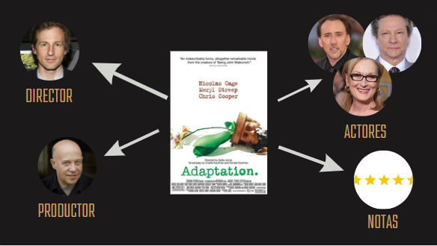

Utilizando las calificaciones de los usuarios, se crearán rankings con diversas temáticas para que estos puedan descubrir las películas mejor valoradas por la comunidad en diferentes géneros o temas. Estos rankings podrían incluir categorías como películas recientes, cine español, obras por género o destacando actores específicos. De esta manera, ofrecemos a los usuarios una manera organizada y fácil de encontrar recomendaciones relevantes dentro de sus intereses cinematográficos.

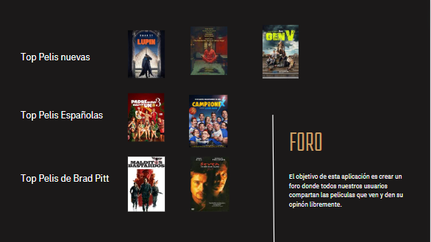

## Motivos del proyecto

La razón primordial por la que decidimos realizar este proyecto fue porque nos vimos en la necesidad de elaborar una forma de comunicarnos y disfrutar de nuestro hobby, el cine, de una forma distinta a la habitual.

El segundo motivo es la necesidad que teníamos de poder organizar de una forma clara, fácil y rápida nuestras colecciones de películas. Que pudiéramos hacernos una lista personalizable con géneros y películas que planeáramos ver.

Por último, el principal motivo fue crear una comunidad de cinéfilos dispuestos a compartir sus opiniones, valoraciones e ideas sobre sus películas favoritas, ayudando así al resto de comunidad con sus opiniones y recomendaciones

## Quienes somos

* + Alfonso: Tiene un enfoque más técnico y disfruta desglosando efectos especiales en películas para entender cómo se implementan digitalmente. A menudo busca mejorar sus habilidades de programación para poder desarrollar sus propias herramientas de efectos visuales.
  + Johan: Es el creativo del grupo, siempre pensando en nuevas formas de combinar la programación y el cine para crear experiencias interactivas únicas. Sueña con desarrollar videojuegos que fusionen elementos cinematográficos con mecánicas de juego innovadoras.
  + Felipe: Es un cinéfilo apasionado que ve cada película como una obra de arte. Le gusta explorar cómo la tecnología influye en la producción cinematográfica y está interesado en desarrollar aplicaciones relacionadas con la experiencia del espectador, como aplicaciones de recomendación de películas o plataformas de análisis de críticas.
  + Josías: Es el tipo de persona que encuentra inspiración en las narrativas cinematográficas para aplicar conceptos innovadores en la programación. Le gusta analizar la estructura de las películas y cómo se pueden traducir esos elementos a la lógica de la codificación.

# Front-end.

Nuestra página web está compuesta por diferentes subpáginas o secciones, dedicadas cada una a relacionar las distintas partes del mundo del cine, como películas, sus actores, los directores o que premios han ganado cada una de ellas.

## ESTRUCTURACIÓN

Antes de empezar con el proyecto, realizamos diversas reuniones para llevar a cabo la estructuración de las diferentes páginas que contendrá nuestro sitio web.

Comenzamos con **“index.html”,** seguido de “**películas.html**”

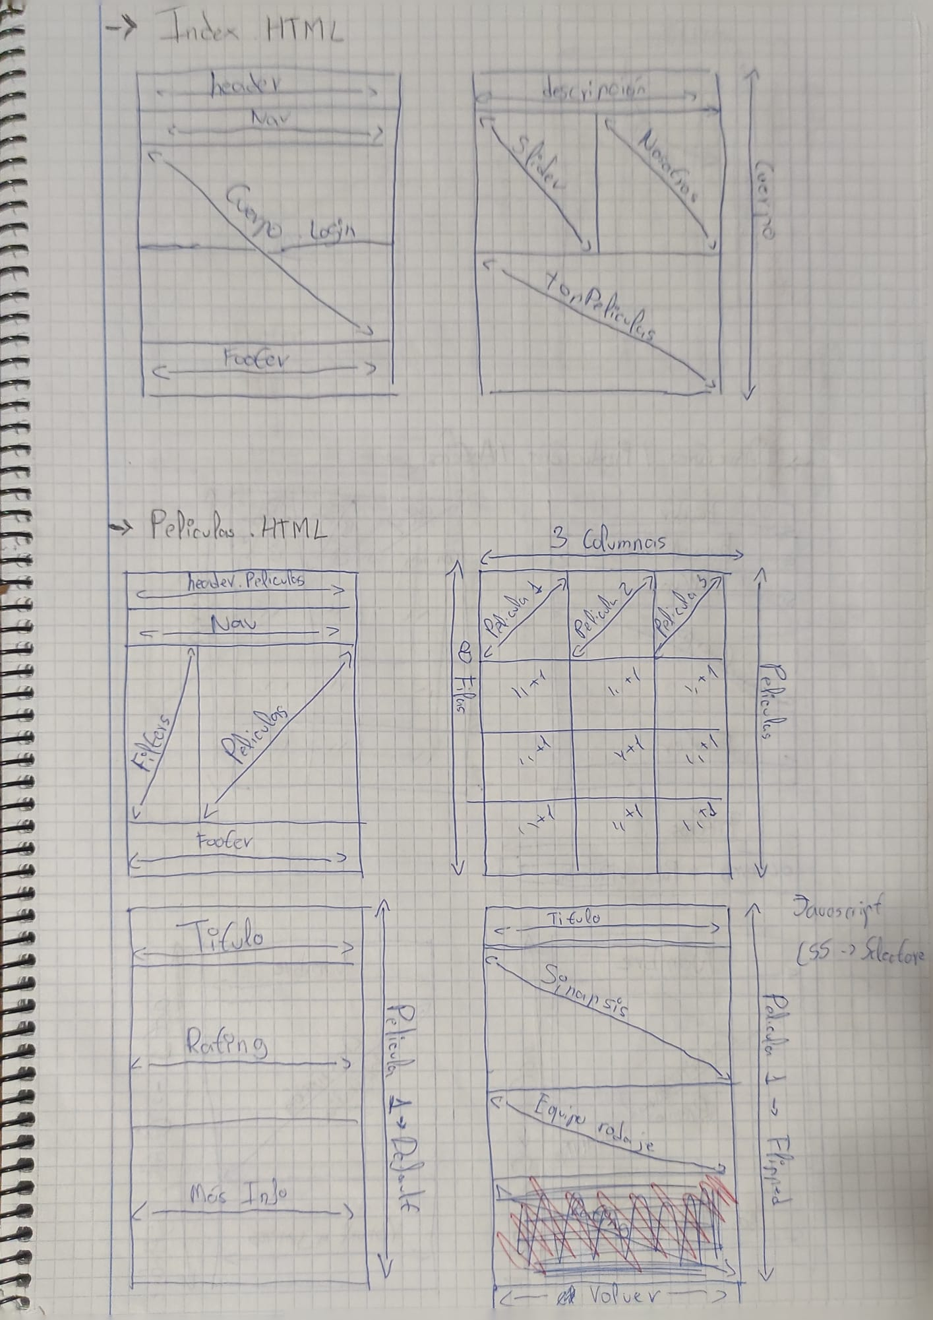

Una vez terminado **“películas.html”**, seguimos con directores, productores y actores, que estos tendrán la misma estructura.

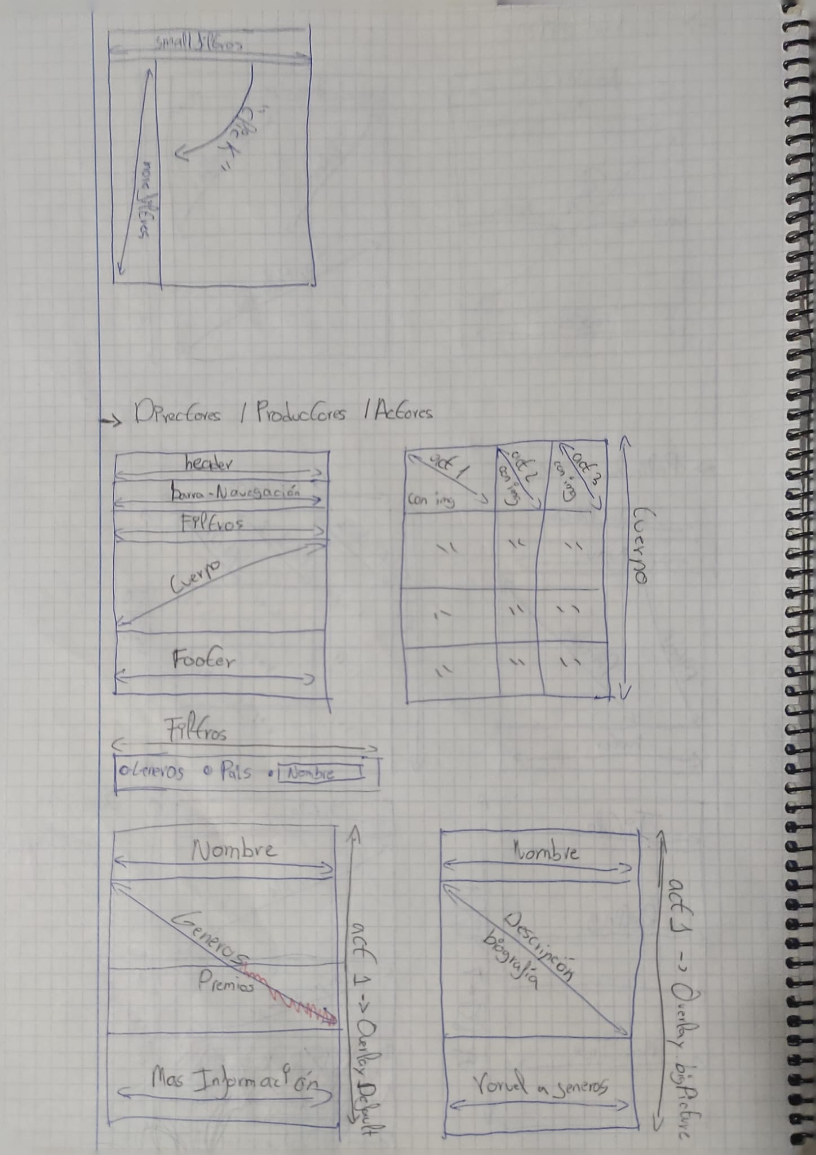

Seguiremos con la página de **“premios”,** esta finalmente sufrió diferentes cambios, puesto que se nos quedaba muy sencillas y decidimos aplicar un minijuego por cada certamen, de esta manera queda más interactivo con el usuario, finalmente la estructura de “**login” y registro”**, ambas tendrán la misma estructura.

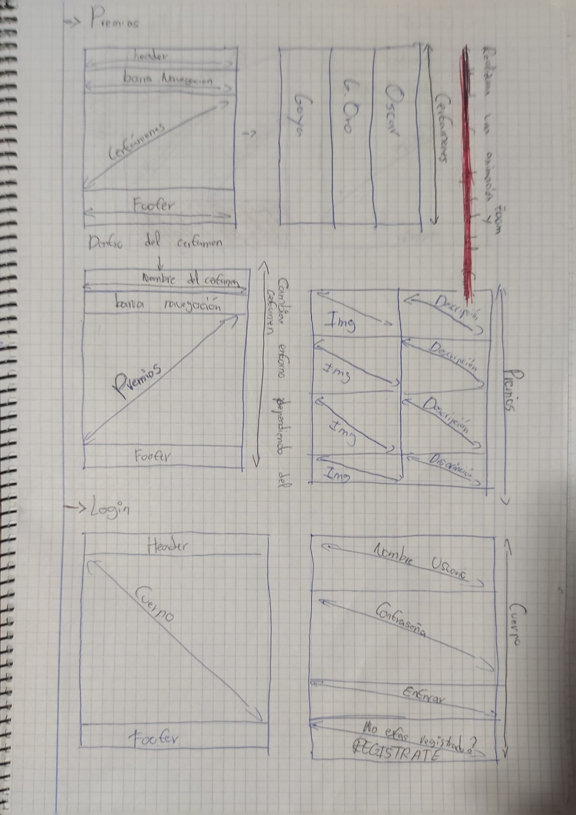

Finalmente, la estructura de **“contacto”,** que a medida que la realizábamos, cambiamos la estructura puesto que no queda acorde con nuestras ideas.

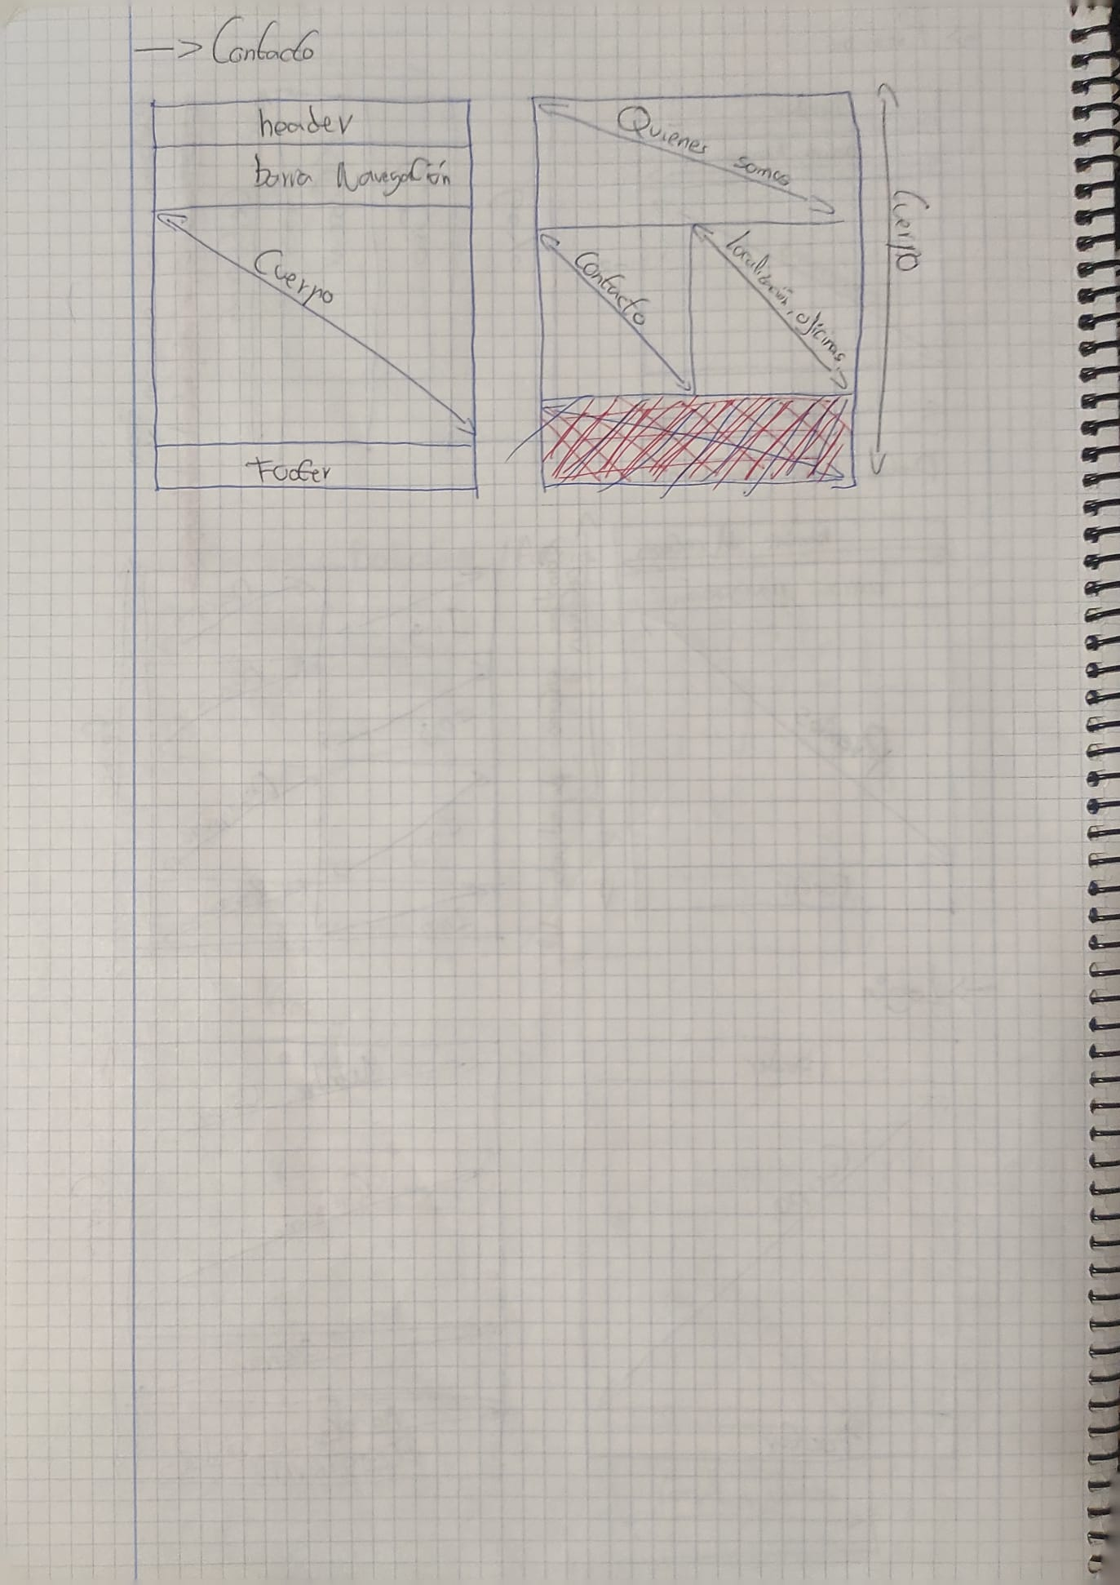

## COMÚN

Todas las secciones exceptuando la de **registro, login y premios** tienen una sección en común, correspondiente a la parte del header, teniendo la parte principal con el logo y una barra de navegación, con sus respectivos estilos. Estos se mantienen iguales a todas las páginas.

En las páginas de registro, login y premios haremos un giro de tuerca, en ellas nos encontraremos con que la barra de navegación cambia a un **menú “hamburger”**.

## INDEX

El index.html es la **página inicial** que verás al entrar en nuestra página. Consta de varios elementos, **el slider** de css, la **gráfica** con datos sobre usuarios.

**El slider** funciona mediante una animación llamada “cambio”, que hace que el elemento se desplace horizontalmente fuera del área visible durante el primer 50%, y luego permanezca fuera del área visible para el resto de la animación.

A la derecha vemos una **gráfica** creada con JavaScript usando el api de Google charts, que permite crear gráficos de diferentes tipos. En este caso tenemos un gráfico de barras y un gráfico circular que representan información de usuarios sobre su actividad en la web. Estos datos son leídos de una constante llamada usuarios en el propio JavaScript.

Después las imágenes de las películas tienen un tamaño y posición específicos para que se ajusten bien en la sección. Además, algunas imágenes se desplazan un poco hacia abajo y hacia la derecha para crear un efecto visual interesante. También se añade una sombra sutil a las imágenes para darles más profundidad. En resumen, estos estilos hacen que la sección de películas se vea atractiva y bien organizada en la página web.

Por último, el **pie de página** donde se encuentran enlaces a redes sociales, nuestro contacto y estilos para los derechos de “la empresa”.

## PELÍCULAS

La **sección de películas** consta de varias partes, los filtros y la sección películas donde se muestran las películas.

La **sección de los filtros** primero consta de unos filtros básicos, por nombre de película, y posteriormente haciendo click en “mostrar más filtros” puedes buscar por género de películas y por el nombre de los actores.

Cuando hacemos click en “mostrar más filtros” cambiará también el formato del cuerpo (incluye todo lo que se muestra al usuario) cambiando la estructura del grid.

En la búsqueda por géneros hemos introducido una animación de **desglosar y englosar** para que cuando queramos filtrar por genero podemos filtrar y en caso contrario no utilizar la herramienta.

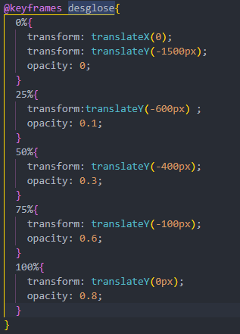 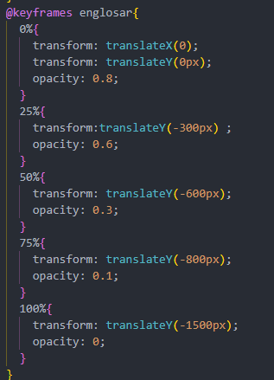

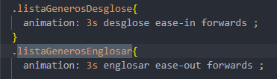

Con la siguiente función cambiaremos los estilos del cuerpo, para que cuando queramos más filtros, se nos aplicara un grid diferente para dejar espacio a los nuevos filtros.

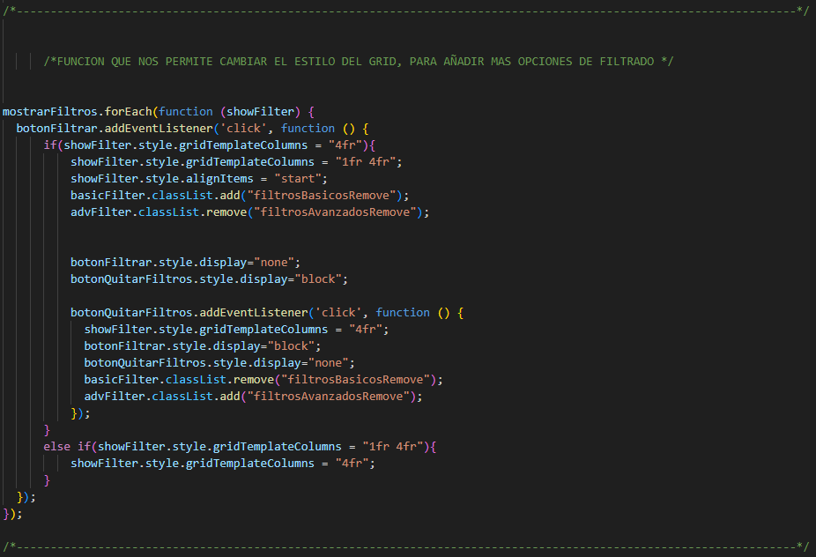

El código js de la funcionalidad de cada filtro, antes de nada, añadiremos una clase específica a los diferentes hijos que contiene cada película.

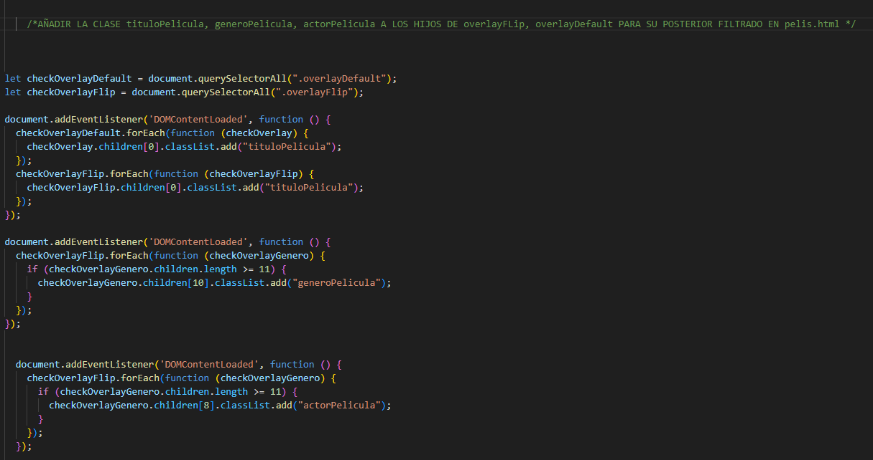

Ahora realizaremos una función para el filtrado por género, este iguala el valor de un input en el html y lo iguala al valor que tenga género en el contenedor de la película, en caso de que no sean iguales, no se mostraran.

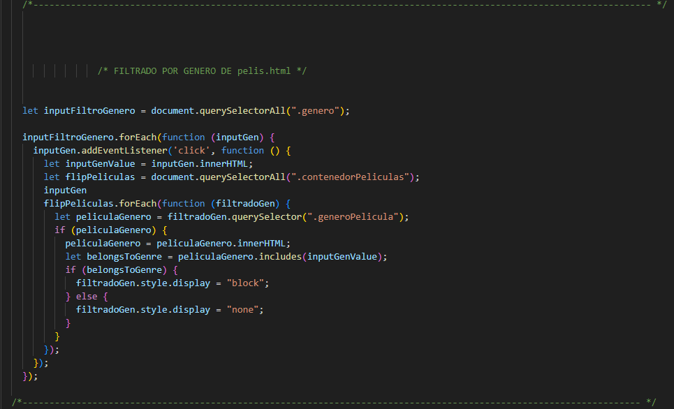

En caso de los filtros por nombres, ya sean por el título o por el actor, la sintaxis es la misma, solo varia la clase que tomamos del HTML, esta función funciona en “KEYDOWN”, lo que hace es similar al anterior filtrado, iguala las dos variables (input y el contenedor de cada película), en caso de ser iguales muestra la película y de no serlo no la muestra.

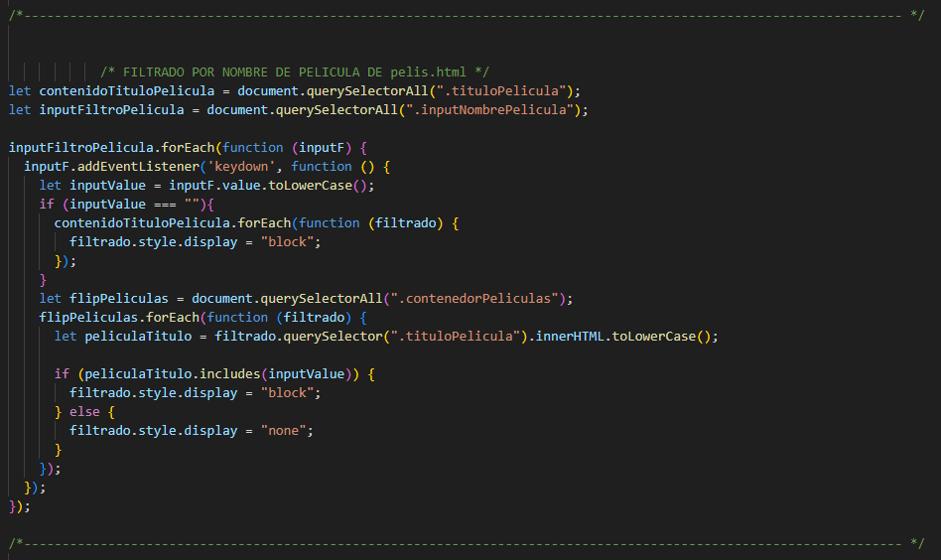

Por ultimo tenemos la sección de peliculas. Esta organizada por un grid consistente en tres columnas y las rows en auto. Estas peliculas están seleccionadas con un querySelector, ya la funcion es la misma, las películas cuentan con 2 estados:

#### Frontal:

Encontraremos el título de la película y la media de las valoraciones de los diferentes usuarios.

#### Detrás:

Encontraremos todo lo relacionado con el desarrollo de la película (Directores, actores, productores, etc…) y una breve sinapsis.

Utilizaremos una función para alternar esos dos estados, esta función se ejecuta una vez hagas click dentro de cada película. Cuando pones el ratón encima (“hover”), la animación consiste en un blur y agregar un contenido con la etiqueta content de css.

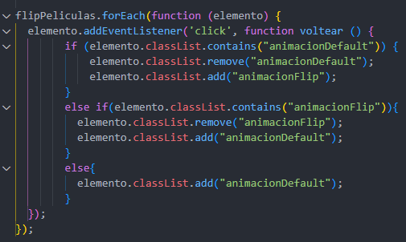

## COMÚN DIRECTORES, PRODUCTORES Y ACTORES

Estas páginas cuentan con un filtro común, común en sintaxis, cada uno se diferencia por el filtrado correspondiente al nombre de cada director, productor o actor, esto se debe a que nuestra idea está más relacionada con las películas, su clasificación y critica, por lo que poner más énfasis en estas páginas no tendría mucho sentido.

## DIRECTORES

En esta página las funciones son más o menos parecidas. Mediante javascript realizas un cambio en las clases del elemento, cambiando así sus estilos y apariencia.

En este caso, las tarjetas solo tienen el efecto hover, que aplica un blur, oscureciendo la imagen y de nuevo con el elemento content añade información sobre el director elegido. Lo único que cambia es el nombre de las clases en directores y productores.

La parte de los filtros funciona de la misma manera en todas las páginas.

## PRODUCTORES

En esta página las funciones son más o menos parecidas. Mediante javascript realizas un cambio en las clases del elemento, cambiando así sus estilos y apariencia.

En este caso, las tarjetas solo tienen el efecto hover, que aplica un blur, oscureciendo la imagen y de nuevo con el elemento content añade información sobre el director elegido.

La parte de los filtros funciona de la misma manera en todas las páginas.

## ACTORES

En esta página volvemos a tener un grid para distribuir las imágenes de los actores. En este caso tenemos el efecto hover que permite mostrar cierta información sobre cada actor, una descripción y una sección de sus premios más destacados.

## PREMIOS

En la **sección de premios** hacemos mención a los tres premios más conocidos, con una serie de animaciones y un juego para cada uno de ellos.

Primero encontramos las tres imágenes, juntadas para hacer un slider.

La primera parte de la animación consta de un addventlistener que permite cambiar entre dos clases, una que que cambia el fondo, cuya clase se llama fondo, por otra llamada fondoactivado, que realiza un zoom y a su vez le añade otro fondo a la pantalla con la clase zoomFondo, por ultimo inicia el audio con la función play().

Después de esto añade otra clase al fondo llamada que realiza un zoom y hace desaparecer el fondo.

Una vez finalizado esto, has entrado al juego y es cuando empiezan las preguntas. Mediante un switch se comprueba que premio has seleccionado, iniciando una animación distinta en la que a su vez se muestra un texto con un narrador. Esto es posible cambiando varias clases y añadienod otras, como la clase pantallaCargaOn para después de pulsar el botón de omitir saltar al juego.

A medida que avanzas en el juego se generan las preguntas dentro de un slider. La primera pregunta tiene unas clases distintas a la segunda, cuando seleccionas respuesta en la primera, se añade una segunda pregunta y así sucesivamente.

Finalmente, aparecen los resultados en función de lo que has seleccionado, acertado o fallado.

Ahora procederemos con la explicación de las diferentes funciones:

En esta función dependiendo de qué premio elijamos realizaremos una animación de zoom ( como si estuvieses entrando en el premio)

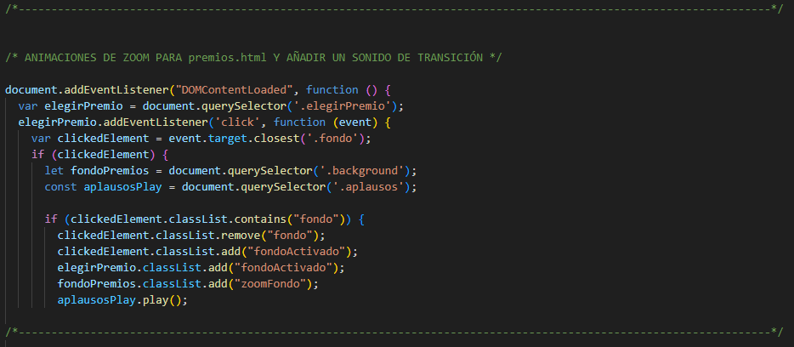

Añadiremos un timeout para sincronizar la animación de zoom con la aparición del premio seleccionado.

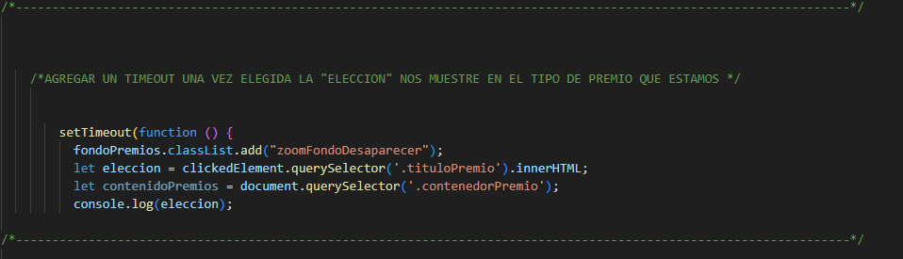

Realizamos un switch para agregar diferentes funciones dependiendo de la elección que hemos seleccionado, aparte de esto tendremos un comentarista que nos presentara el premio y tendrá un apartado de traducción con una función con timeout por cada carácter de la traducción .

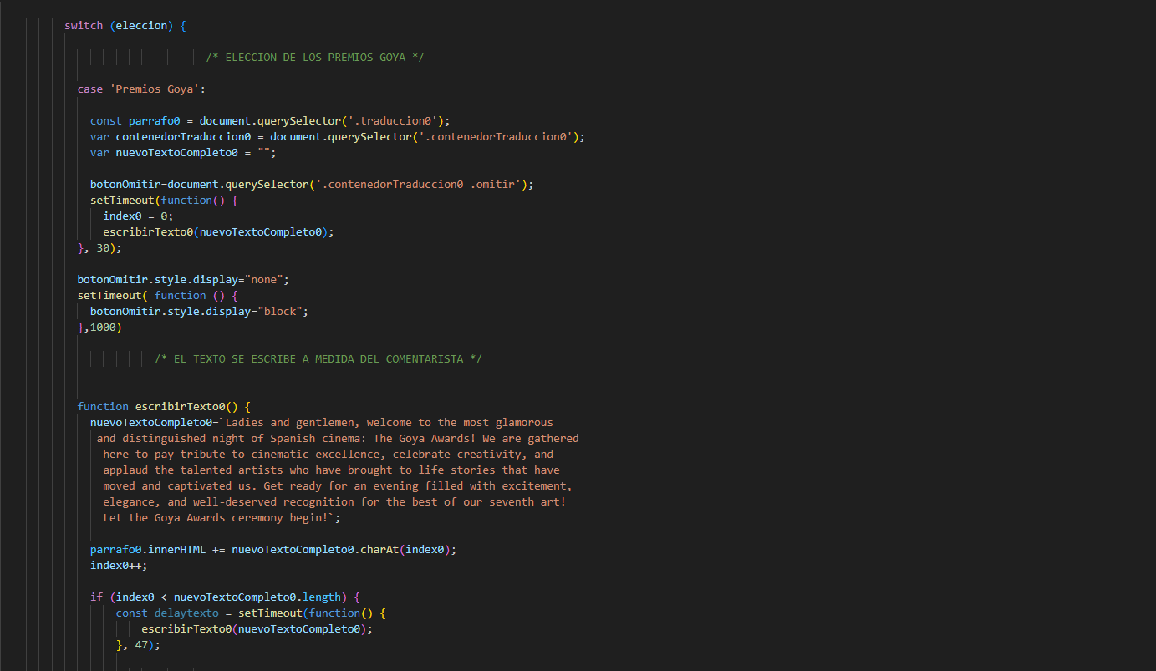

En caso de querer omitir el texto y comentarista quitaremos ese timeout y añadiríamos una pantalla de carga, la pantalla de carga me sirvió como solución provisional puesto que el texto de traducción necesitaba completarse y en vez de quitar el contenedor de traducción y esperar a la siguiente función, optamos por agregar una pantalla de carga.

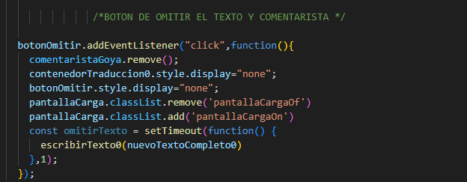

La siguiente función nos dara paso al minijuego donde quitaremos la pantalla de carga y añadiremos los diferentes elementos propios del minijuego, contadores (aciertos y fallos en las preguntas) y otros elementos como una canción de fondo , etc…

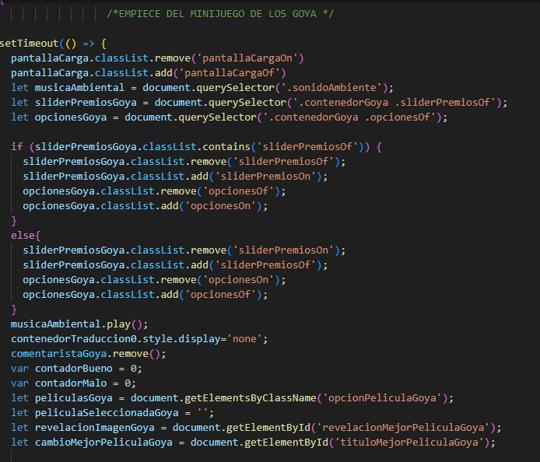

Ahora explicare cómo funciona la función de cada pregunta, recogeremos el valor de cada opción que sea posible en cada pregunta y si el valor es igual a la condición que hemos aplicado, nos aparecerá que es correcta si no será incorrecta, después de esto, llamaremos a la siguiente función que nos lleva a la siguiente pregunta.

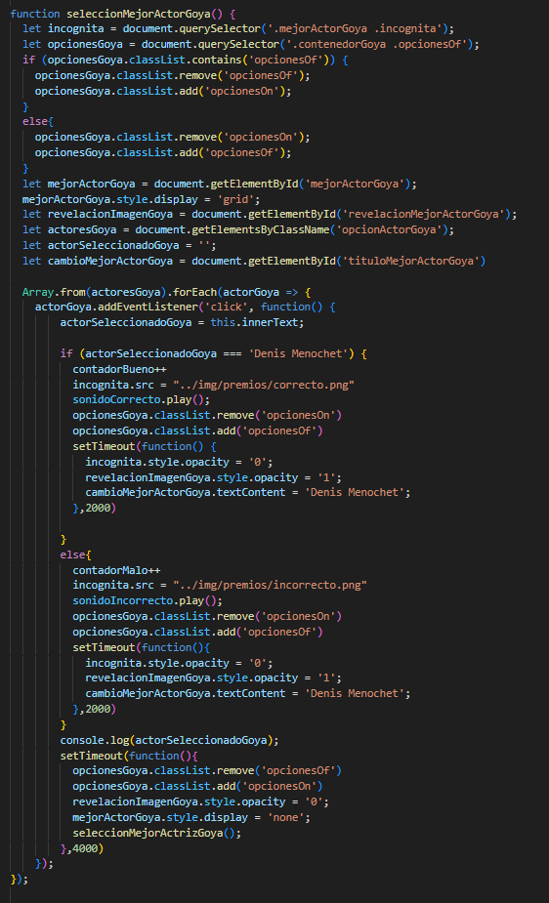

## LOGIN

(Realizado por Felipe Giménez)

La página de inicio de sesión será el primer contacto de los usuarios con nuestra web. Hemos diseñado una estética profesional y atractiva, con un aspecto limpio que deja claro de qué se trata nuestra plataforma y que invita a los usuarios a unirse a nuestra comunidad.

El formulario de inicio de sesión es simple, con solo dos campos: usuario y contraseña, para que los usuarios puedan acceder de manera rápida y sencilla. Si el usuario no tiene una cuenta, encontrará un enlace debajo del formulario que lo dirigirá directamente al formulario de registro para unirse a la comunidad.

En caso de que un usuario tenga una cuenta, pero haya olvidado su contraseña, encontrará un enlace que le ayudará a recuperarla, o algo parecido….



## REGISTRO

La página de registro mantiene la misma estética que la página de inicio de sesión, asegurando así una cohesión visual y estética para una mejor experiencia del usuario.

Para crear una cuenta, el usuario deberá elegir un nombre de usuario único, un Nick que deberá de ser diferente, proporcionar una dirección de correo electrónico, un número de teléfono y crear una contraseña sólida y segura. Estos simples pasos permiten a cualquier persona formar parte de nuestra magnífica comunidad en cuestión de segundos.



Entrando más en el tema técnico:

La validación de que los campos cumplen con los requisitos se realiza mediante expresiones regulares:

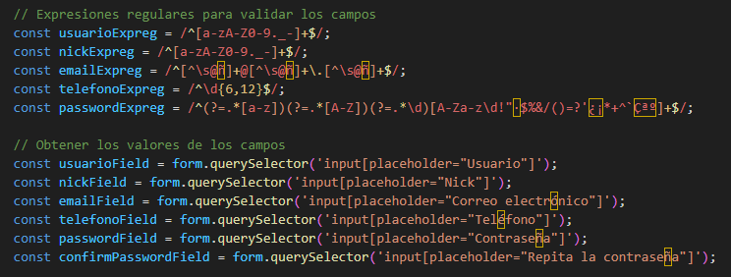

Requisitos:

* Usuario: solo letras y números.
* Nick: igual que el usuario, pero, además, permite los caracteres ".", "_" y "-".
* Correo electrónico: formato válido ([xxx@xxx.xxx](mailto:xxx@xxx.xxx)). La eñe no es un carácter permitido.
* Teléfono: entre 6 y 12 dígitos.
* Contraseña: al menos una mayúscula, una minúscula y un número para garantizar una contraseña fuerte y segura.
* Repita la contraseña: debe coincidir exactamente con la contraseña y cumplir con los mismos requisitos.

Estos requisitos se explican con una alerta:

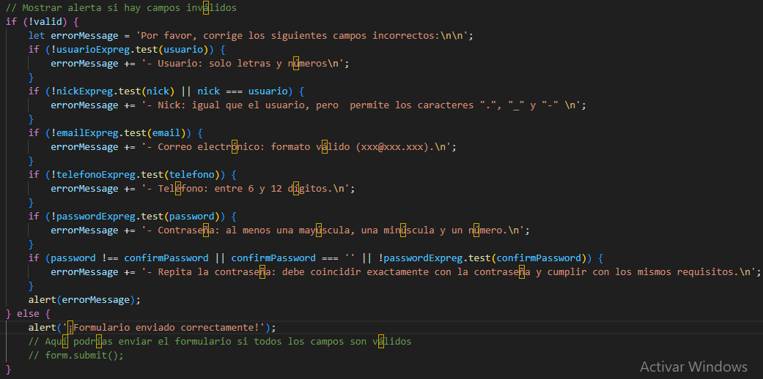

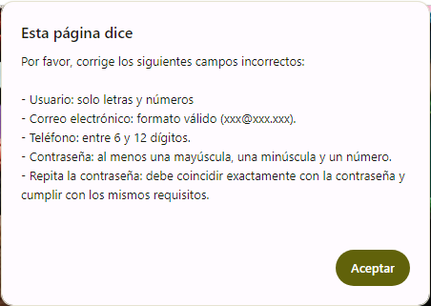

En caso de que un campo no cumpla con los requisitos, el borde del campo se pondrá en rojo para que el usuario sepa que campos no son correctos.

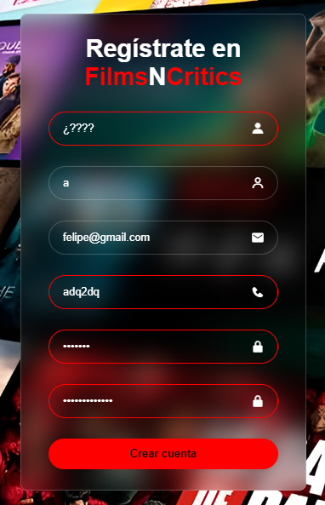

Esto se hace cambiando el estilo de la página mediante java script de la siguiente forma:

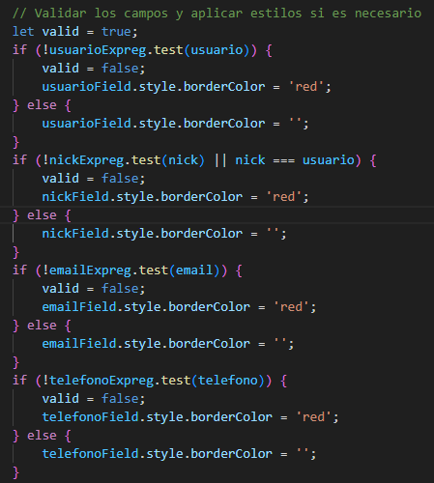

## EJERCICIO DE MEMORIA

Volviendo a la página del Login, si un usuario ha olvidado su contraseña, podrá acceder mediante un enlace a un pequeño juego de memoria a modo de broma por haber olvidado su contraseña.

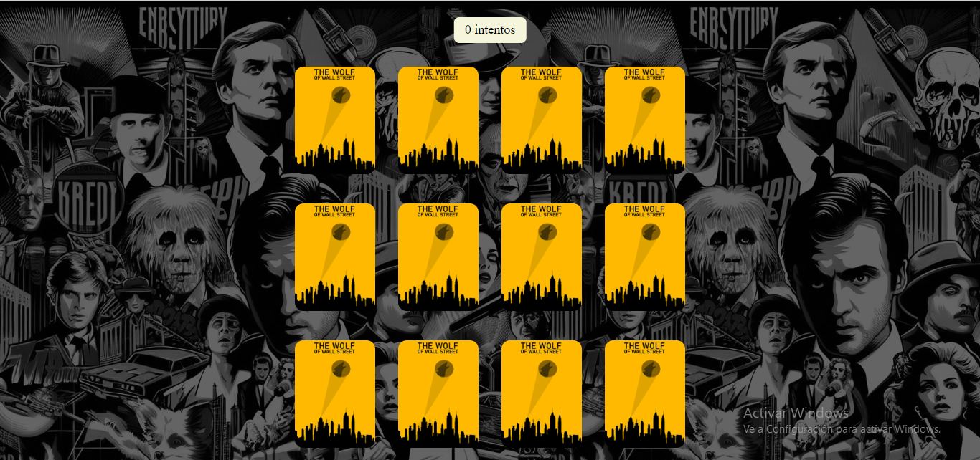

Este mini juego consiste en encontrar las parejas de las tarjetas que contengan la misma portada de película. Los usuarios podrán tener una divertida partida y mejorar su memoria experimentando un juego con una estética basada totalmente en el contenido de esta web

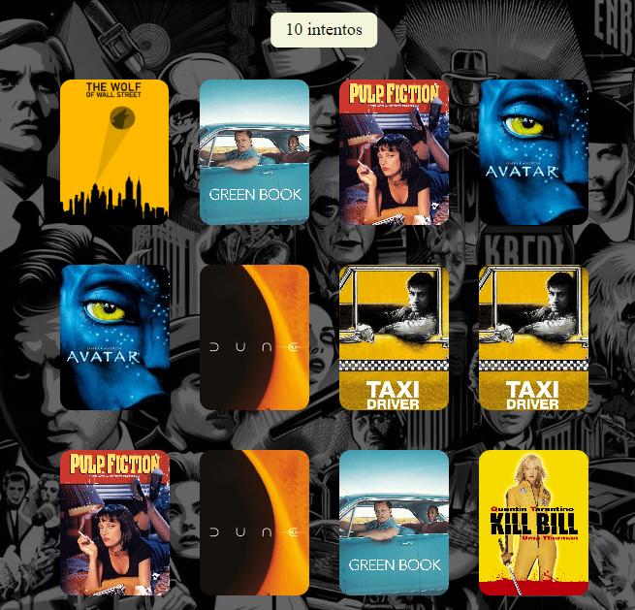

con un toque retro y cinéfilo, el usuario irá dando la vuelta a las cartas hasta completar todas las parejas y revelar todas las portadas de cine.

Una vez encontradas todas las parejas, el usuario podrá ver el número de intentos que ha necesitado para lograrlo y será redireccionado a la página del formulario de registro para que cree una nueva cuenta y esta vez no vuelva a olvidar la contraseña.

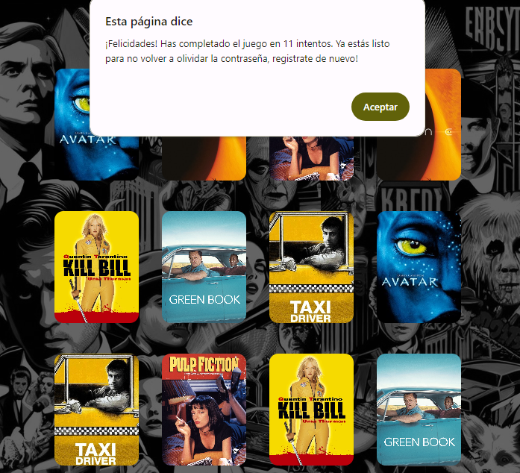

Entrando más en el tema técnico:

Variables declaradas que generarán las cartas, las imágenes, y realizarán las funciones de contar los intentos y cartas seleccionadas.

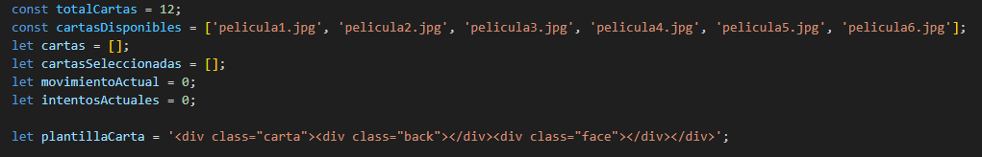

Con la siguiente función se barajan las cartas aleatoriamente y se crean las parejas.

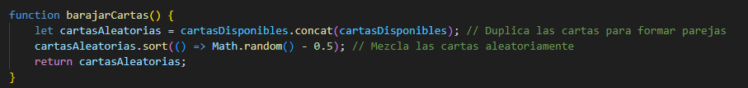

La función activar(e) se encarga de gestionar la interacción del usuario con el juego. Cuando el usuario hace clic en una carta, verifica si se pueden seleccionar más cartas. Si se cumplen ciertas condiciones, como que el número de movimientos actuales sea menor que 2 y la carta no esté ya seleccionada, la función activa la carta seleccionada y la añade al array de cartas seleccionadas mostrado en el primer apartado de este apartado. Luego, si se han seleccionado dos cartas, se aumenta el contador de intentos y se comprueba si las dos cartas seleccionadas son pareja. Si lo son, se reinician las cartas seleccionadas y el contador de movimientos actuales, y se llama una función para verificar si el juego ha terminado después de un breve retraso (esto es para que dé tiempo a que la última carta se dé la vuelta, si no, salta la alerta antes de que se dé la vuelta y nunca se llega a revelar). Si las cartas no coinciden, se espera un breve período de tiempo antes de desactivar las cartas seleccionadas y reiniciar el contador de movimientos actuales.

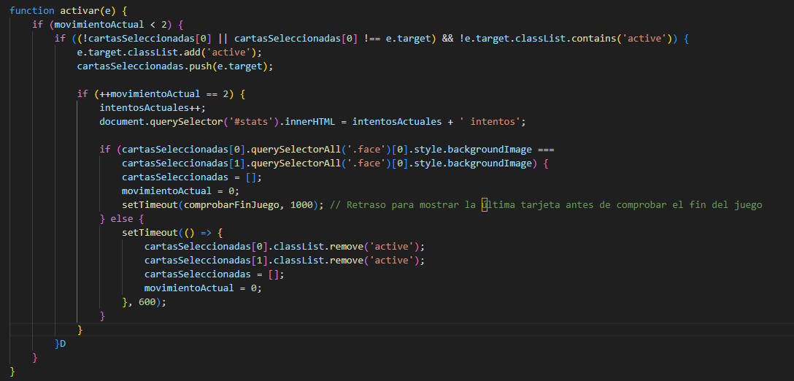

La función “cpmprobarFinJuego” sirve para verificar si el juego ha terminado, es decir, si el usuario h encontrado todas las parejas. En ese caso, muestra una alerta felicitando al jugador y mostrando los intentos que ha necesitado”

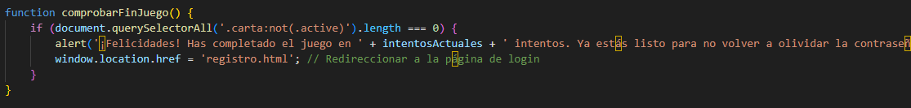

Finalmente, esta función es la encargada de crear las cartas mediante un bucle for y ajustar las imágenes a la tarjeta.

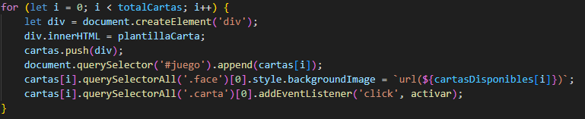

## CONTACTO

En esta página explicamos brevemente quienes son los participantes del grupo y cual es nuestra motivación para realizar esta página web

# Back-end.

## ESTRUCTURACIÓN

Antes de empezar con el back-end, necesitamos una estructura (plantilla) en la cual podamos realizar todo nuestro código relacionado con el back-end.

### Base de datos:

#### MER y ML (con normalizaciones)

(Realizado por todo el grupo)

En el MER y ML fue donde planteamos toda la base de datos, esta tendría que tener coherencia y sentido con todo el front-end que hemos realizado, el planteamiento lo podemos observar en la captura.

MER

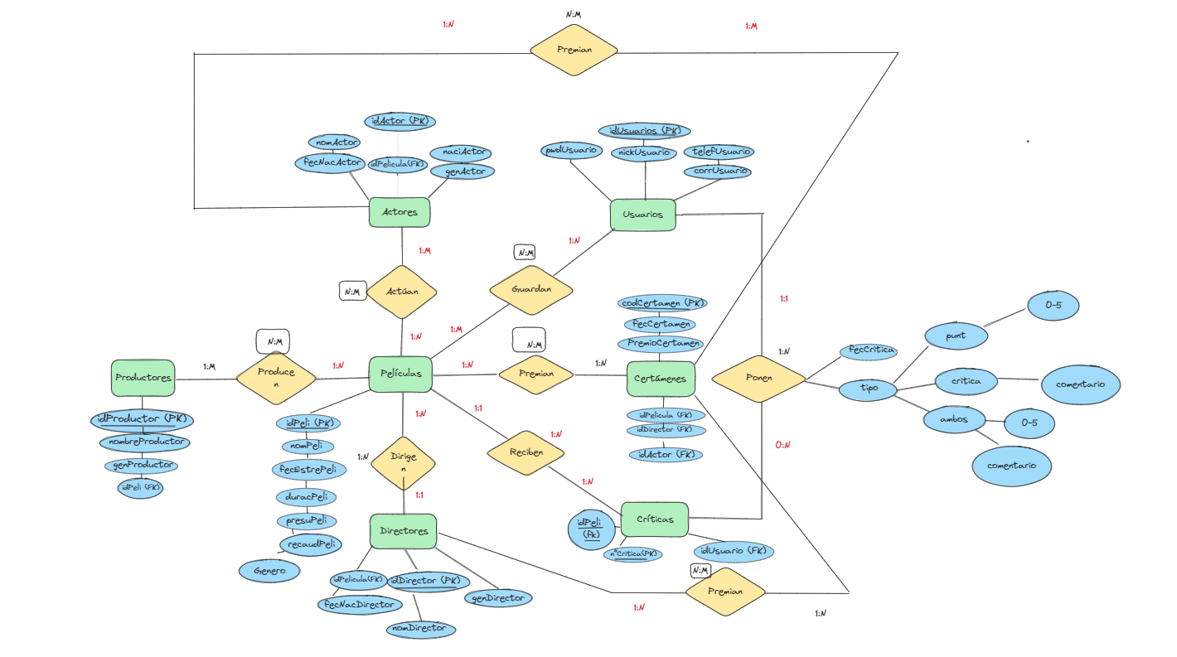

ML

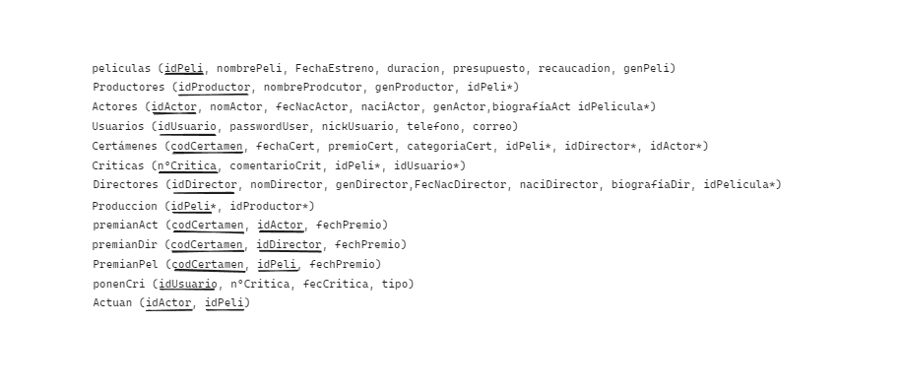

#### Creación de base de datos MYSQL

(Realizado por Diego Alfonso Chicoma)

A la hora de crear la base de datos, tuvimos que ajustar muchos campos y atributos de la estructura anteriormente planteada, por lo que decidí dale una revisión y adaptarla a nuestro objetivo para el trabajo final, puesto que el planteamiento inicial era ambiguo, el resultado sería el siguiente:

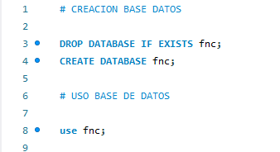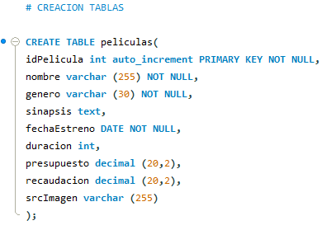

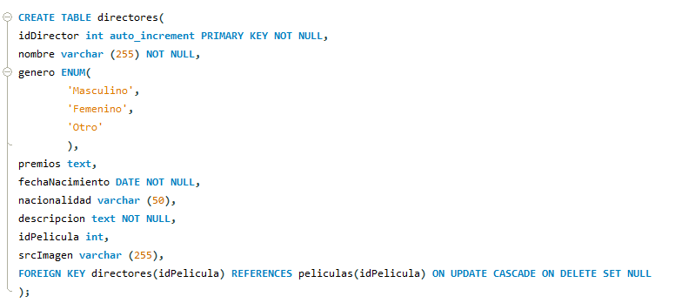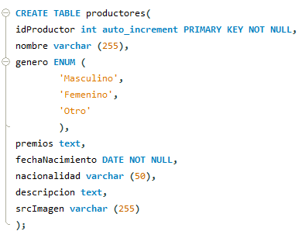

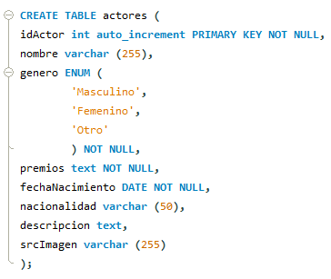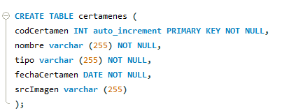

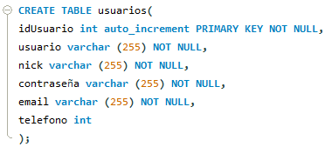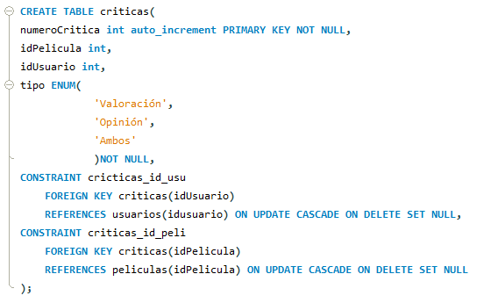

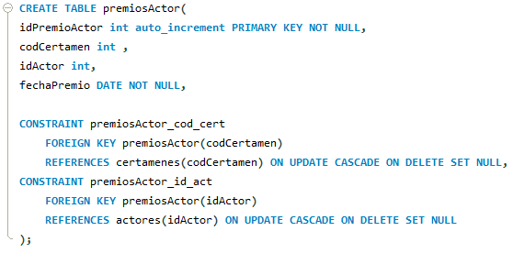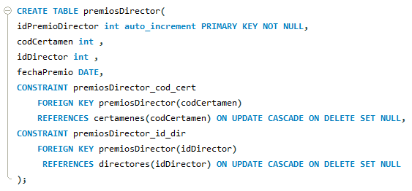

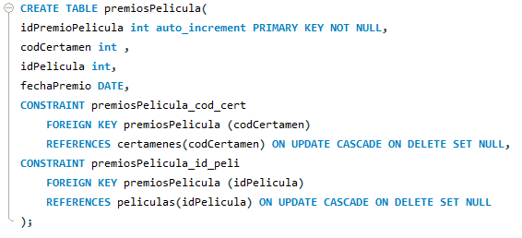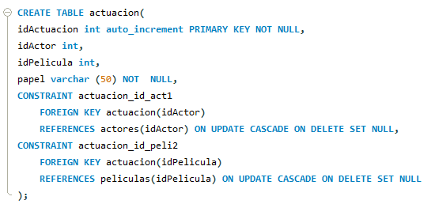

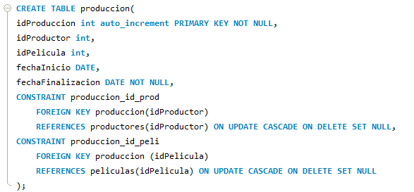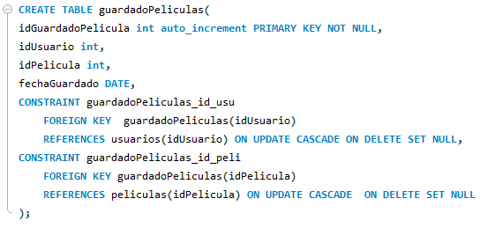

#### Usuarios MYSQL

(Realizado por Diego Alfonso Chicoma)

Para administrar y configurar la base de datos decidimos crear un usuario por cada administrador (en nuestro caso por cada integrante del grupo) para poder realizar toda una administración coherente y en su respectivo usuario.

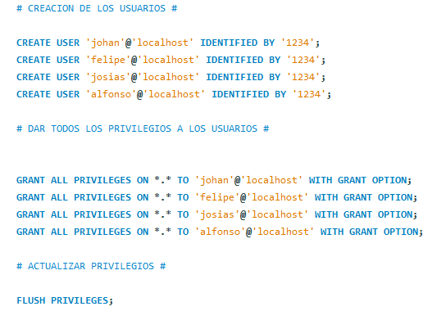

#### Inserts MYSQL

(realizado por todo el grupo)

Para poder recoger datos y representarlos en HTTP, necesitamos añadirlos a nuestra base de datos, para ello generamos diferentes scripts sql para añadir datos a la base de datos.

“AQUÍ VAN LAS CAPTURAS DE LOS SCRIPTS SQL”

### PHP:

(Realizado por Diego Alfonso Chicoma)

Realizamos una estructuración principal para que podamos trabajar con una plantilla inicial sin ningún problema y adaptarla a las funcionalidades que nuestra página requiere, esta estructura se verá incrementada y modificada en los siguientes apartados de la documentación.

Esta estructura nos ayudó a la hora de representar todos los datos a nuestro servidor web (apache).

Separaremos las diferentes barras de navegación, títulos de la página correspondiente, estilos diferentes, etc...

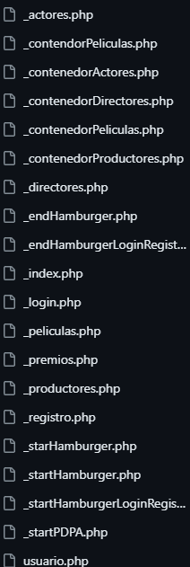

También creamos un archivo php para realizar la conexión con nuestra base de datos

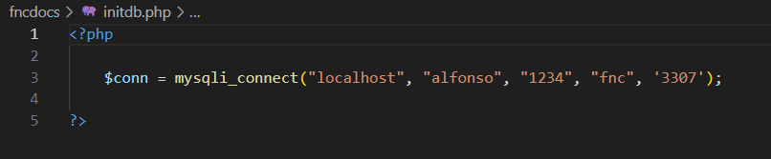

## _REGISTRO

(Realizado por Felipe Giménez y Diego Alfonso Chicoma)

Nuestro sitio web está totalmente relacionado con los usuarios, por lo que un formulario de registro es totalmente necesario para que los clientes se puedan dar de alta en nuestro sitio web y disfruten de todas las opciones disponibles.

Para el registro optamos por un registro sencillo y seguro, que nos protege completamente ante ataques de inyección SQL y nuestras contraseñas están protegidas por un hash que las enmascara en nuestra base de datos.

_registro _registroPost

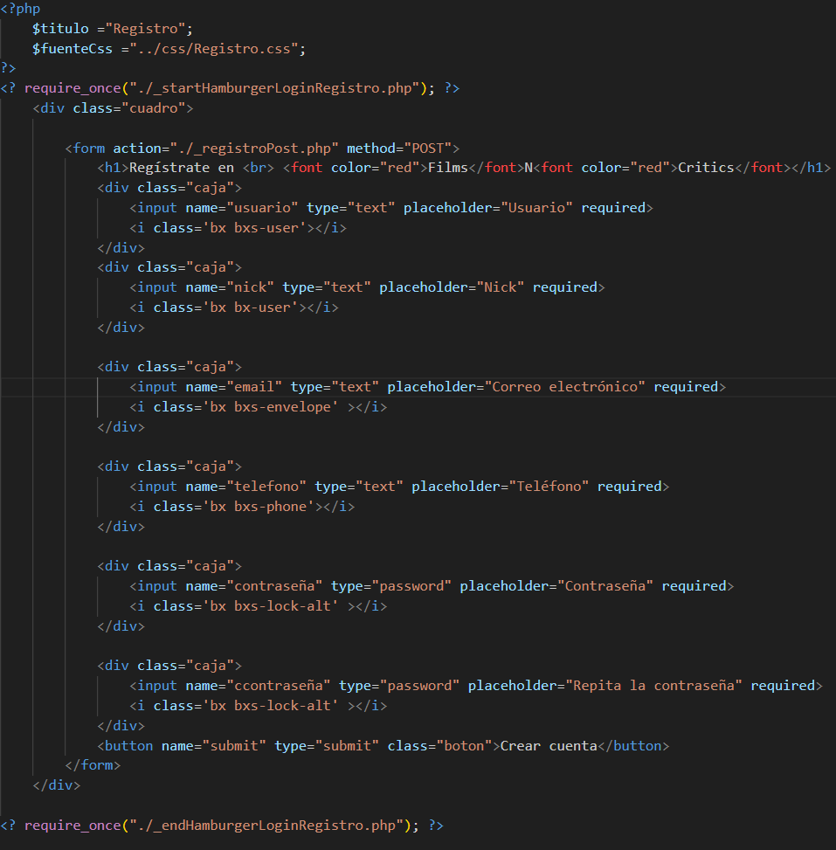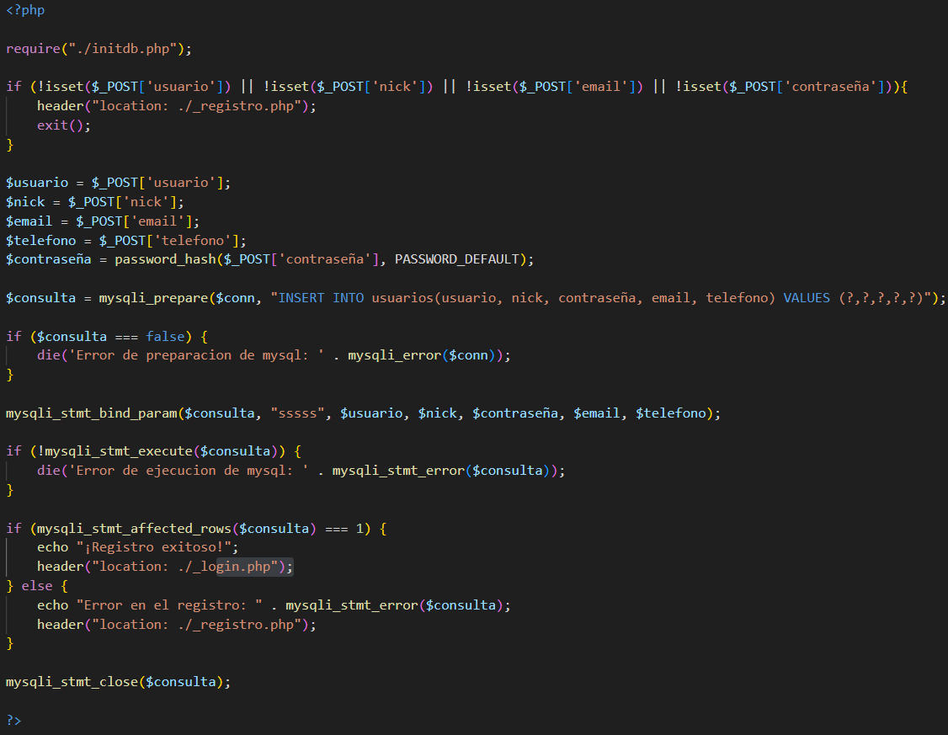



En la captura de la izquierda tendremos la representación de HTTP de nuestro formulario (como podemos observar en la captura central), en nuestro formulario incluiremos un parámetro llamado “action” donde introduciremos nuestro archivo “_registroPost.php” con el método “POST” para realizar el envio a la base de datos, dicho esto procederemos a la explicación del código de “_registroPost.php”.

Primero de todo debemos incluir el archivo PHP de conexión, una vez establecido este procederemos con una breve validación, esta verificación nos asegura de que se han enviado ciertos datos a través de un formulario POST, en resumen, este código garantiza que el formulario solo se procese si todas las variables requeridas están presentes en la solicitud POST. Si alguna de ellas falta, el usuario es redirigido de vuelta al formulario de registro.

Después, se obtienen los valores de las variables del formulario y se realiza un hash de la contraseña utilizando la función password_hash de PHP, para almacenarla de forma segura en la base de datos. Se prepara una consulta SQL para insertar los datos del usuario en la base de datos, utilizando mysqli_prepare para evitar la inyección de SQL y ejecutaremos de manera segura la consulta.

Como adición a este archivo PHP hemos añadido debuggers en caso de que haya un error.

Finalmente cerraremos la conexión con la base de datos

### Verificación:

Como podemos observar antes, nuestro código tenía una brecha de seguridad muy importante relacionada con las contraseñas, esto se debía a que las contraseñas no tenían un hash aplicado, esto se solucionó.

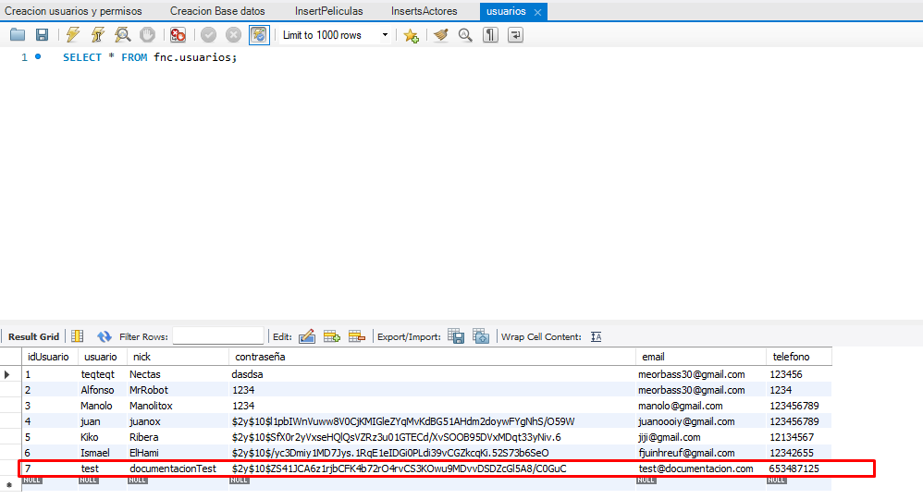

## _LOGIN

(Realizado por Felipe Giménez y Diego Alfonso Chicoma)

Una vez el usuario se haya dado de alta en nuestro formulario de registro, podrá acceder a todas las ventajas de nuestro sitio web, para iniciar sesión deberá introducir sus credenciales.

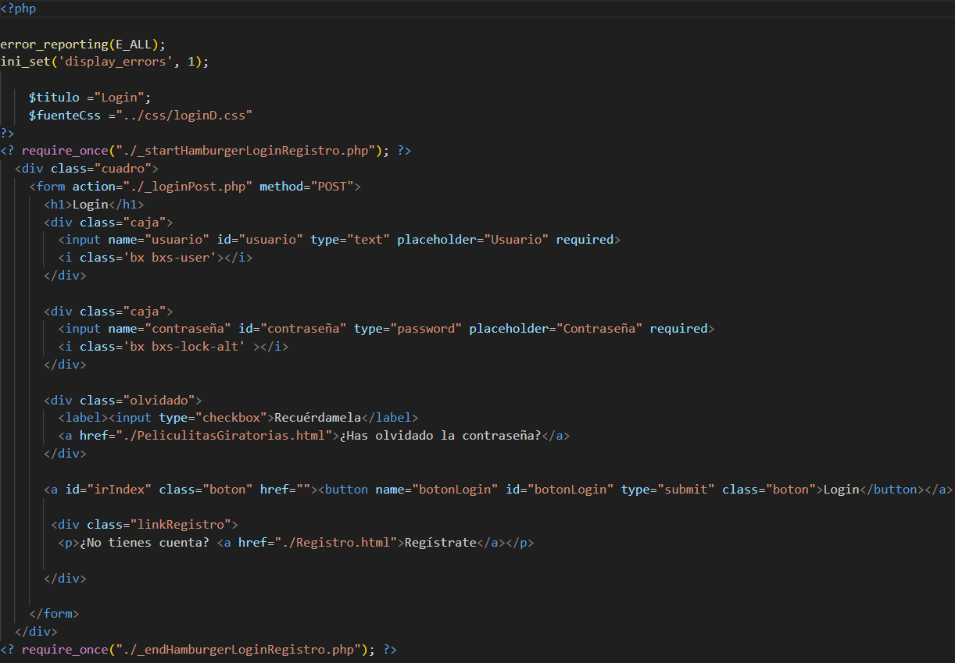 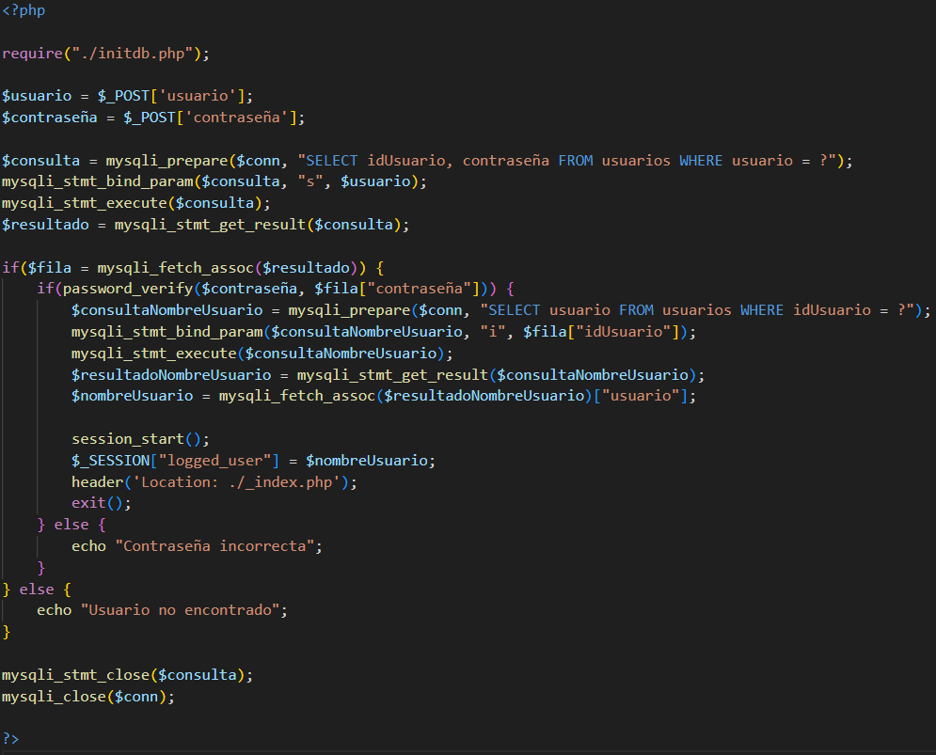



En la captura izquierda tendremos la representación HTTP de nuestra página de login, en la parte derecha tendremos toda la comunicación PHP y base de datos en ella vamos a encontrarnos con:

Se obtienen los valores de usuario y contraseña desde la solicitud POST.

Se prepara una consulta SQL para seleccionar el idUsuario y la contraseña de la tabla usuarios donde el nombre de usuario coincide con el proporcionado en la solicitud. La consulta se ejecuta y se obtiene el resultado.

Se verifica si se encontró un resultado para el nombre de usuario proporcionado. Si es así, se verifica si la contraseña proporcionada coincide con la contraseña almacenada en la base de datos utilizando la función password_verify.

Si la contraseña es correcta, se realiza una consulta adicional para obtener el nombre de usuario asociado al idUsuario encontrado. Luego se inicia una sesión, se establece la variable de sesión $_SESSION["logged_user"] con el nombre de usuario y se redirige al usuario a la página principal del sistema.

Si la contraseña es incorrecta, se muestra un mensaje de "Contraseña incorrecta". Si el usuario no se encuentra en la base de datos, se muestra un mensaje de "Usuario no encontrado".

Finalmente, se cierran las consultas preparadas y se cierra la conexión a la base de datos.

### Verificación:

En la parte de “_loginPost.php” podemos observar que en el caso de que la consulta con la base de datos sea satisfactoria, nos redirige a “_index.php”.

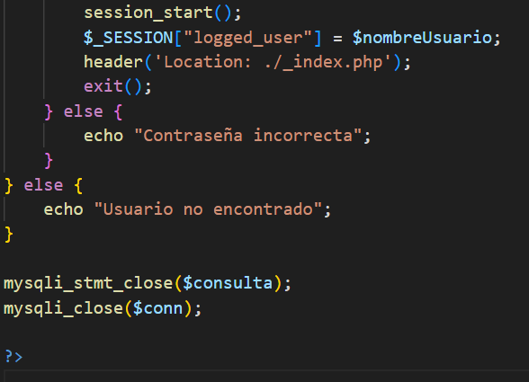

Como podemos ver en “_index.php” nuestro cliente ha podido entrar con éxito.



## _INDEX

(Realizado por Diego Alfonso Chicoma)

En “_index.php” representaremos datos en HTTP y aparte definiremos algunas variables, como $título, $slogan y $usuario, incluyendo un saludo de bienvenida al usuario con el nombre de usuario almacenado en la sesión.

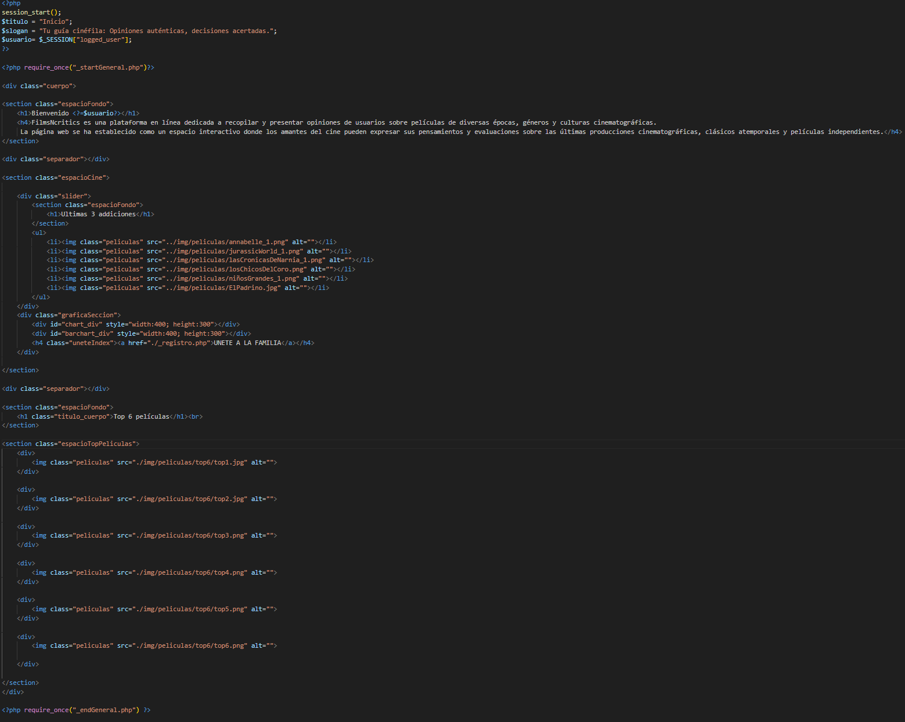

También en el slider, hemos añadido que se muestren los últimos estrenos, teniendo en cuenta la fecha actual.

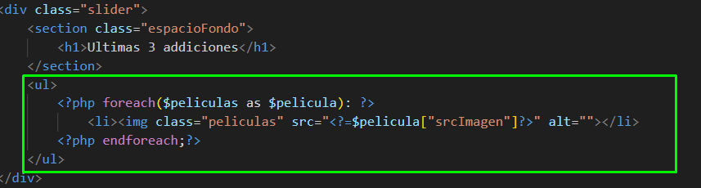

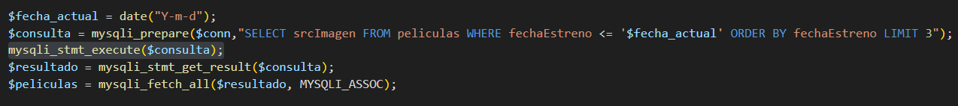

### Verificaciones:

Como podemos observar nos muestra el usuario loggeado y como vemos en las capturas estas van cambiando dependiendo si hay un usuario loggeado o no.

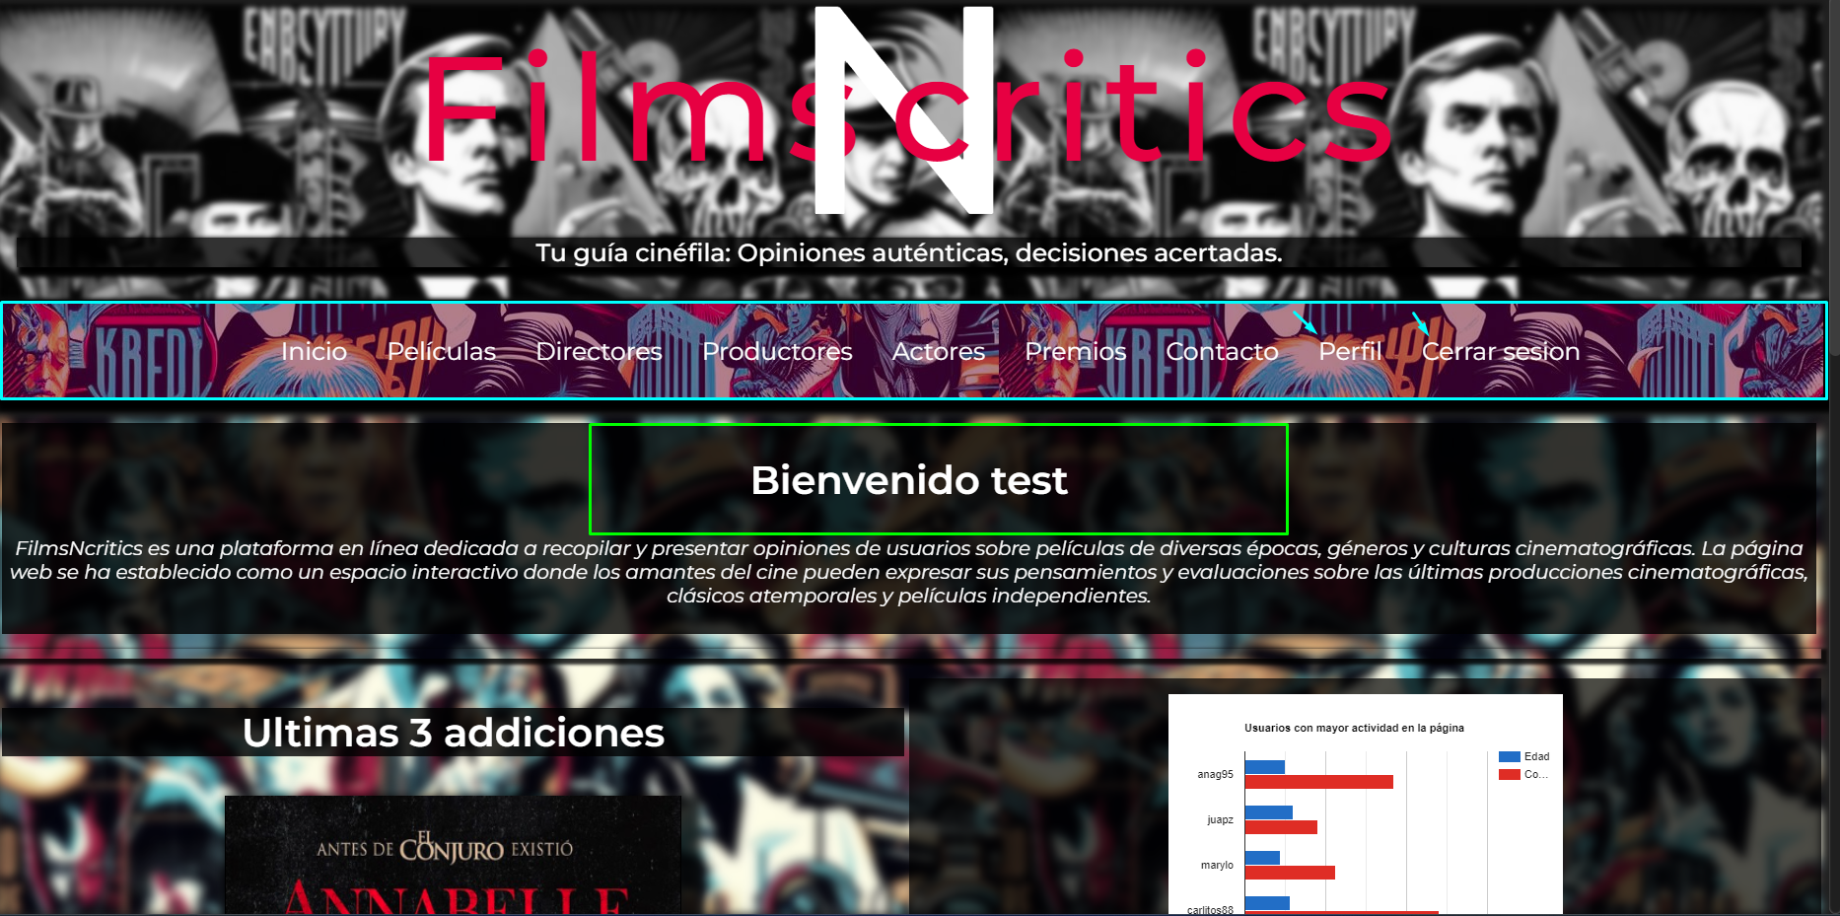

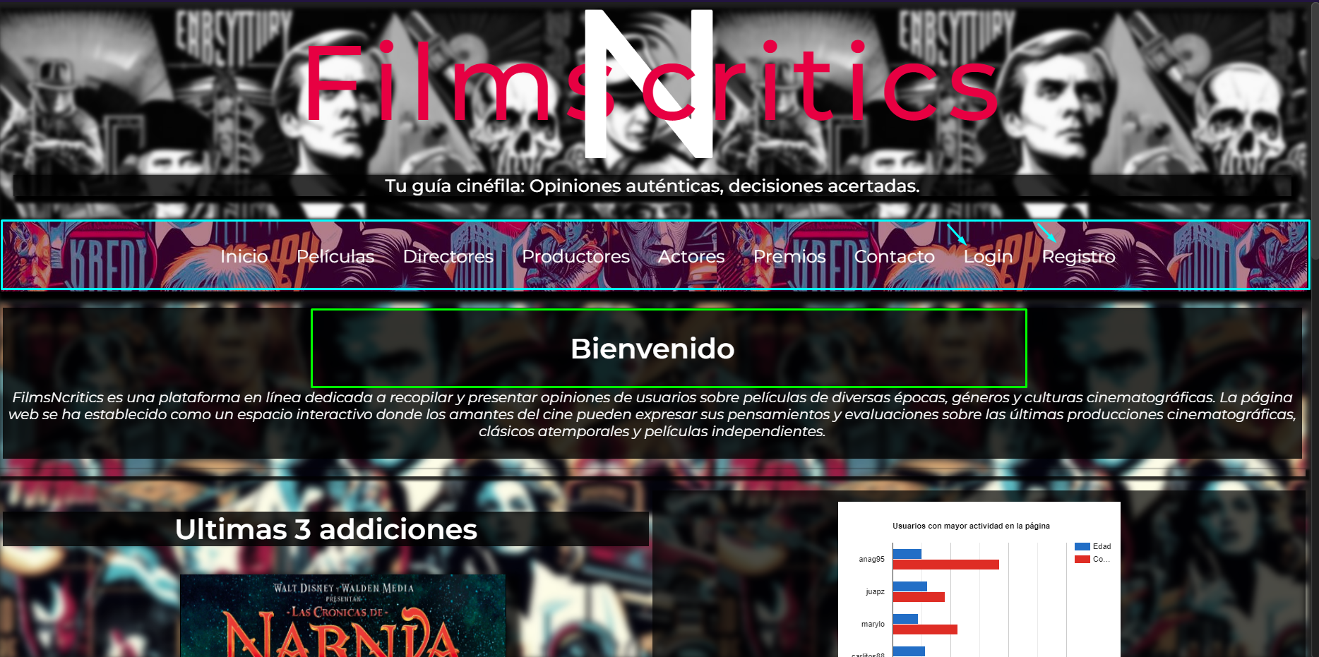

Para verificar el contenido de slider, tenemos que echar un vistazo a la base de datos y ver cuales películas están mas cerca de la fecha actual.



## _LOGOUT

(Realizado por Diego Alfonso Chicoma)

En caso de que tengamos un usuario loggeado este podrá cerrar sesión cuando desee.

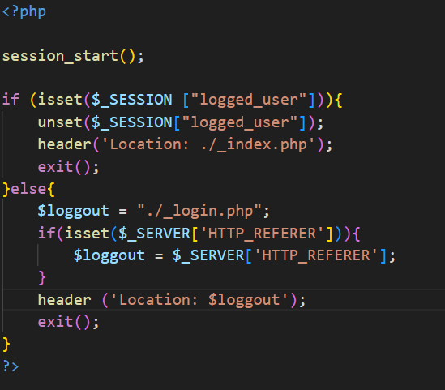



### Verificación:

Como podemos ver el usuario ha cerrado sesión.



## _PERFIL

(Realizado por Diego Alfonso Chicoma)

La página perfil nos mostrara los datos personales del usuario loggeado, un historial de las críticas que haya realizado y finalmente un formulario para comentar y/o valorar una película, vamos a explicar paso a paso cada apartado de la página “_perfil.php”

### Datos personales:

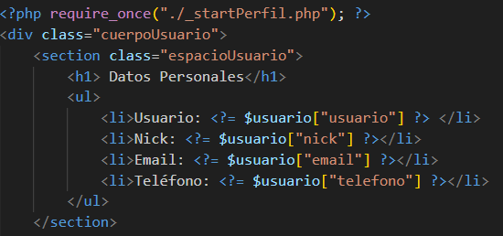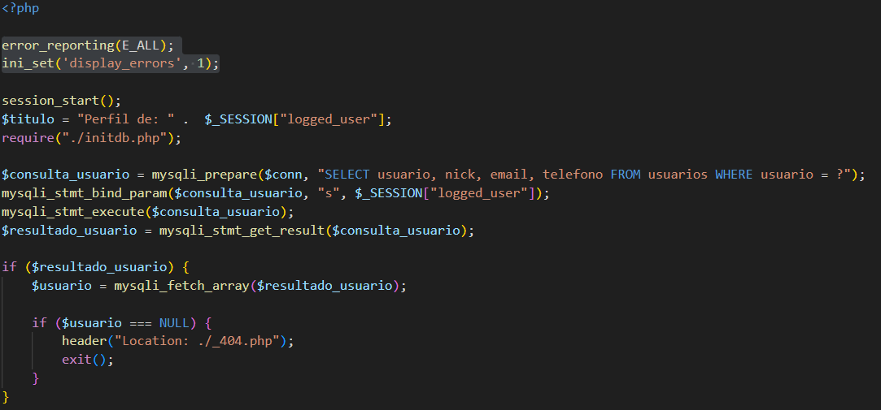

Se prepara una consulta SQL para seleccionar información de un usuario en la base de datos, utilizando el nombre de usuario almacenado en la variable de sesión.

Se ejecuta la consulta y se obtiene el resultado.

Se verifica si el resultado de la consulta es válido y, si es así, se obtiene la información del usuario con la función mysqli_fetch_array.

Finalmente, se comprueba si el usuario existe. Si no existe, se redirige a una página de error.

### Historial de comentarios:

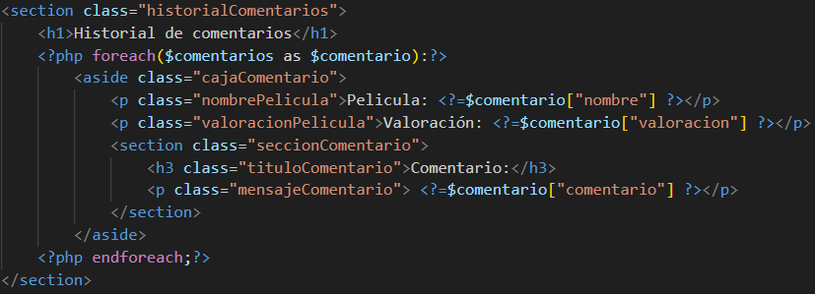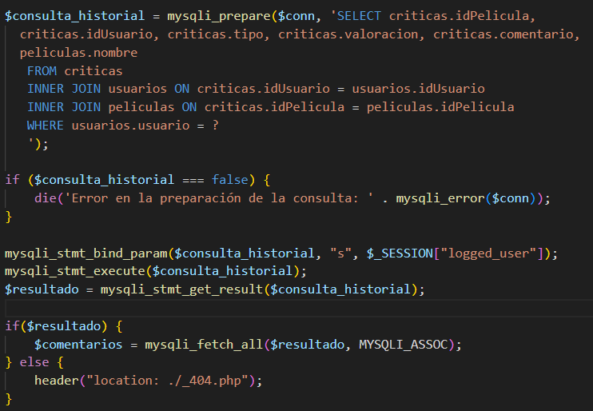

Se prepara una consulta SQL para seleccionar información relacionada con las críticas de películas hechas por un usuario específico. La consulta incluye la información de la película, la valoración y el comentario del usuario.

Se verifica si la preparación de la consulta ha fallado, en cuyo caso se muestra un mensaje de error con la descripción del error.

Se vincula el parámetro de la consulta (en este caso, el nombre de usuario almacenado en la variable de sesión) utilizando la función mysqli_stmt_bind_param.

Se verifica si el resultado de la consulta es válido. Si es así, se obtienen todas las filas del resultado como un array asociativo utilizando mysqli_fetch_all.

En caso de que no haya resultados, se redirige a una página de error.

### Realizar crítica:

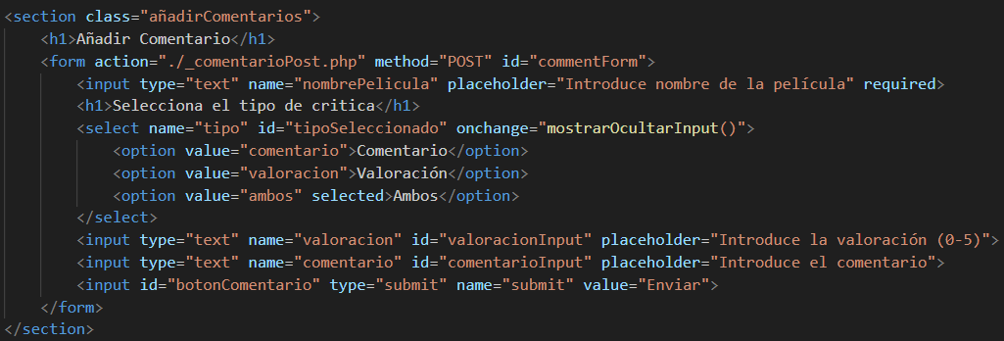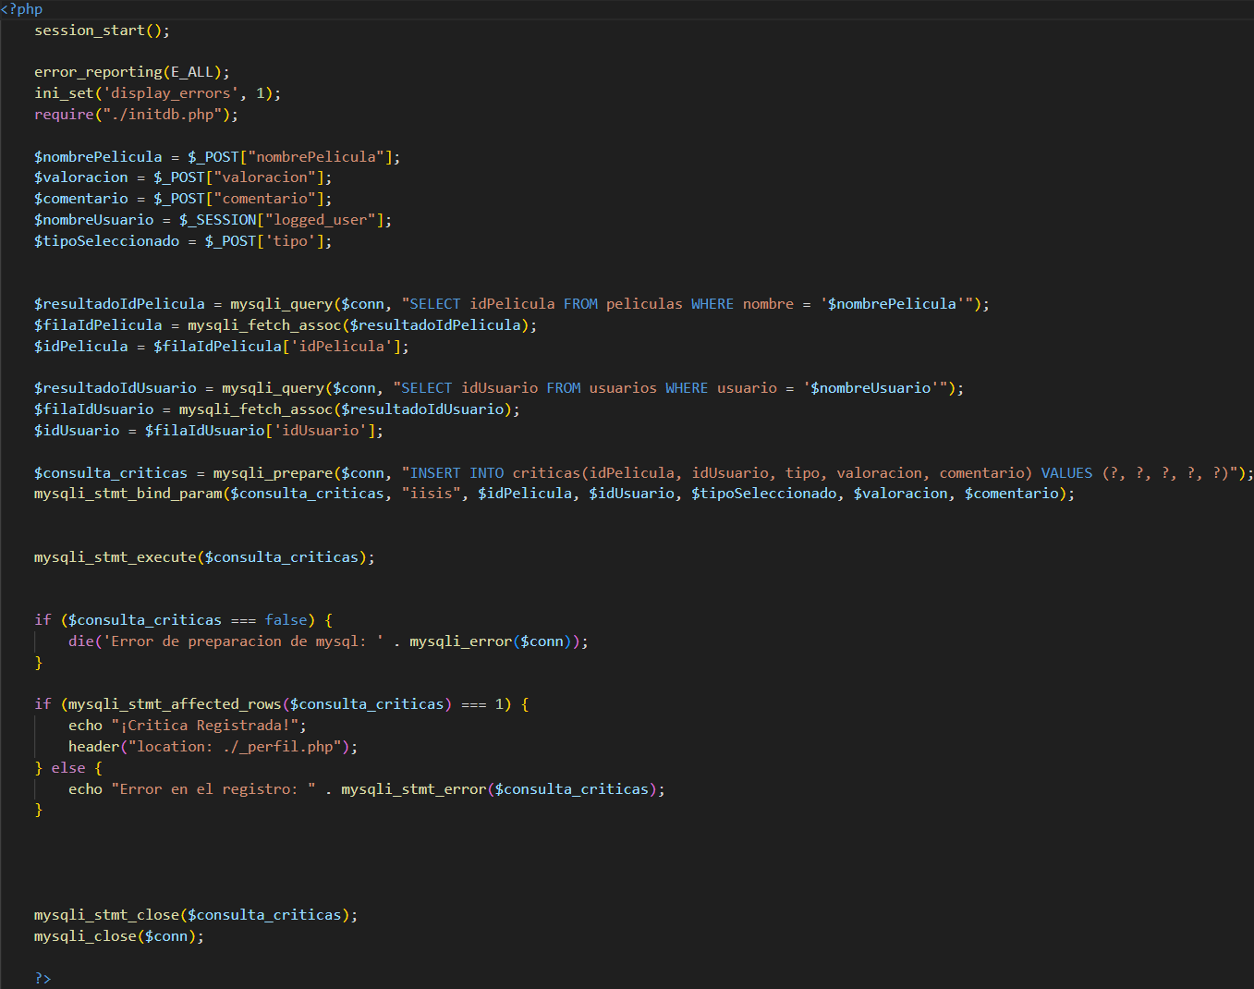

Obtiene la información enviada a través del formulario (nombre de la película, valoración, comentario, nombre de usuario y tipo de crítica seleccionado).

Realiza consultas a la base de datos para obtener el id de la película y el id del usuario.

Prepara una consulta para insertar la crítica en la base de datos, utilizando los datos obtenidos del formulario y las consultas anteriores.

Ejecuta la consulta de inserción y maneja los posibles errores.

Cierra la consulta y la conexión a la base de datos.

### Verificaciones:

#### Comprobación: Datos personales

Como podemos ver nos muestra todos los datos personales que hemos introducido en el registro.

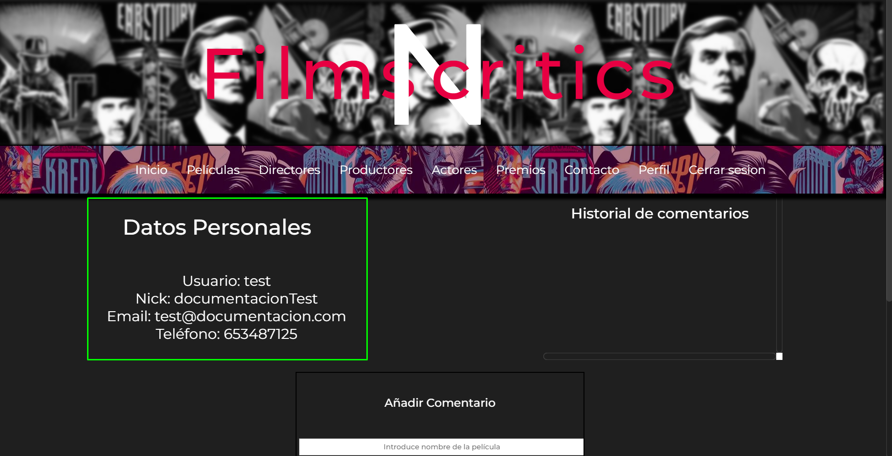

#### Comprobación: Realizar crítica

Añadiremos las siguientes críticas una con el tipo “Ambos”, tipo “comentario” y tipo “valoración” para ver las diferencias de cómo se guardarán en la base de datos.

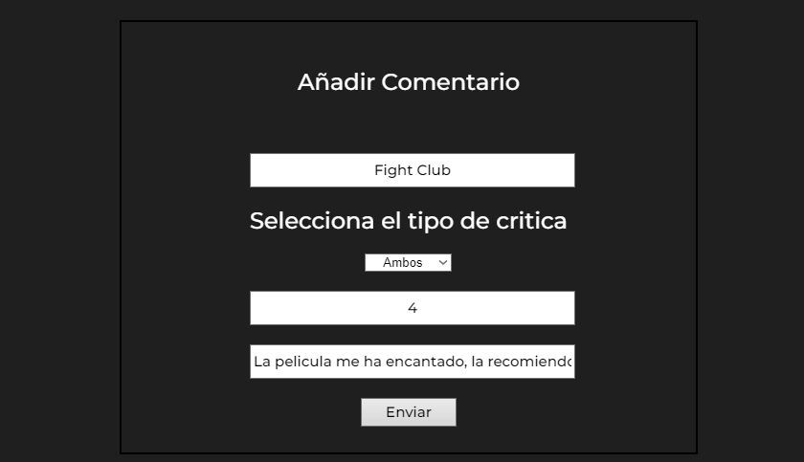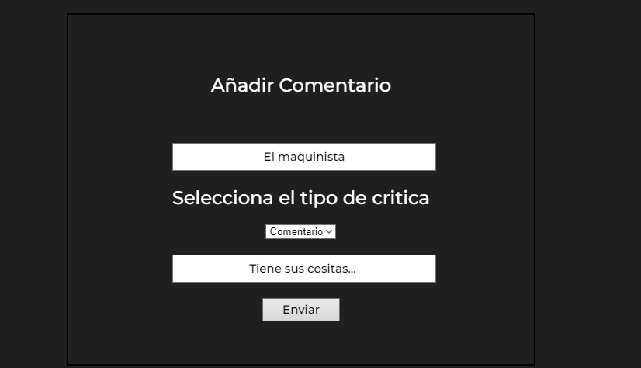

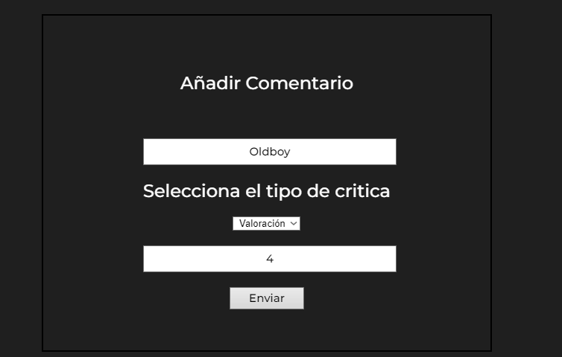

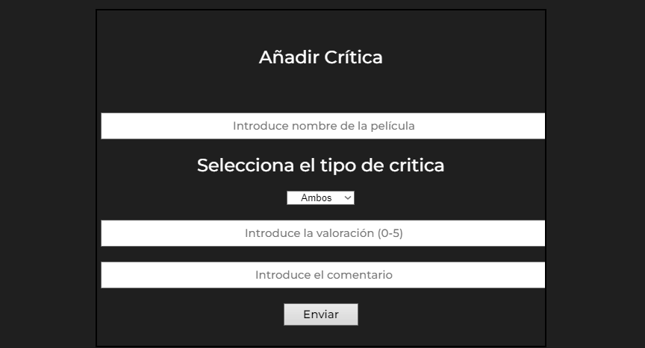

Hotfix: h1 de “Añadir Comentario” por “Añadir Crítica”

Comprobaremos en la base de datos que se hayan insertado bien las criticas, como podemos ver en la captura izquierda, guardamos los datos con éxito diferenciados por el “tipo”, para asegurarnos de que nuestro “idUsuario” de la tabla “criticas” concuerda con el de la tabla de “usuarios” “idUsuario”, realizaremos una consulta SQL, como podemos observar en la captura de la derecha, efectivamente el usuario con “idUsuario” 7 concuerda.

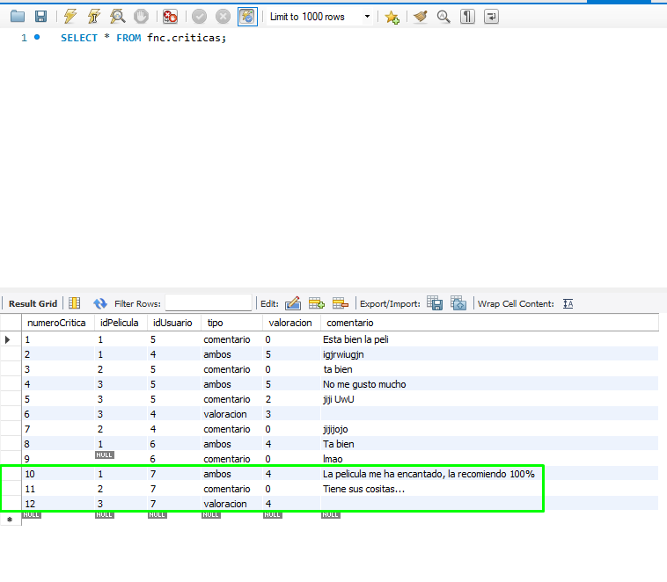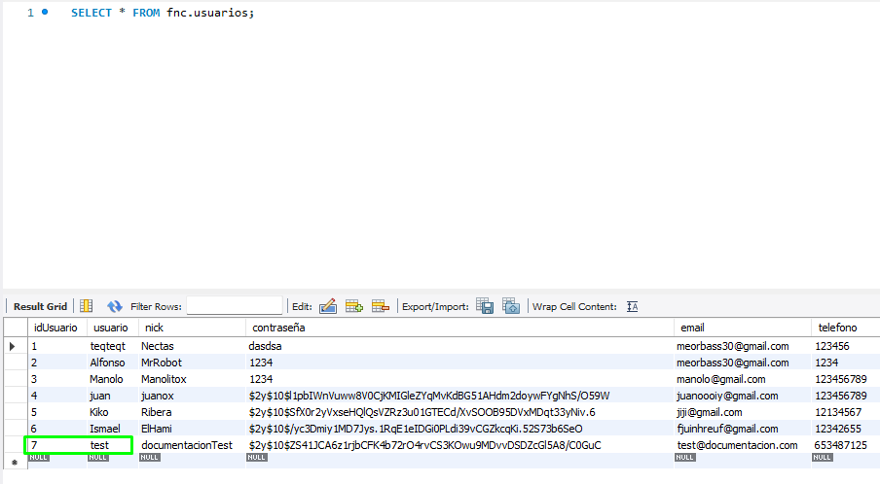

#### Comprobación: Historial de comentarios

Para comprobar el historial es bastante simple puesto que ya hemos añadido comentarios, estos se nos mostraran en la parte de “historial de críticas”.

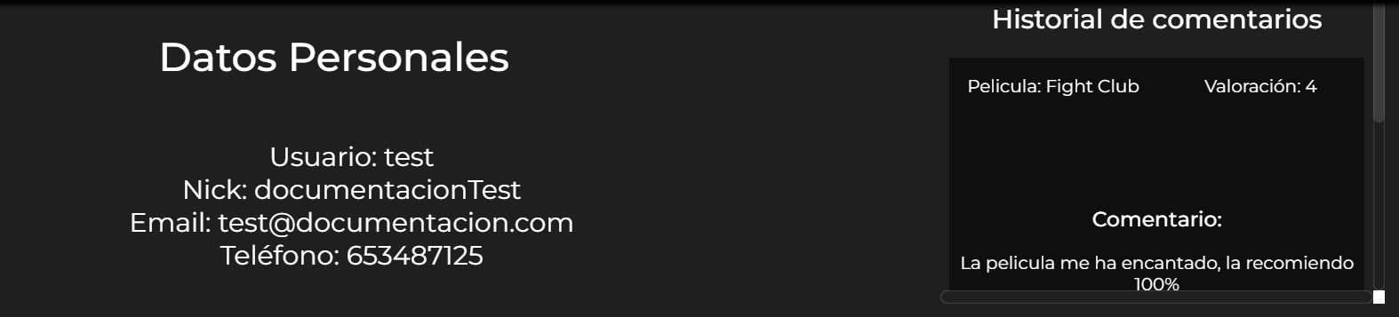

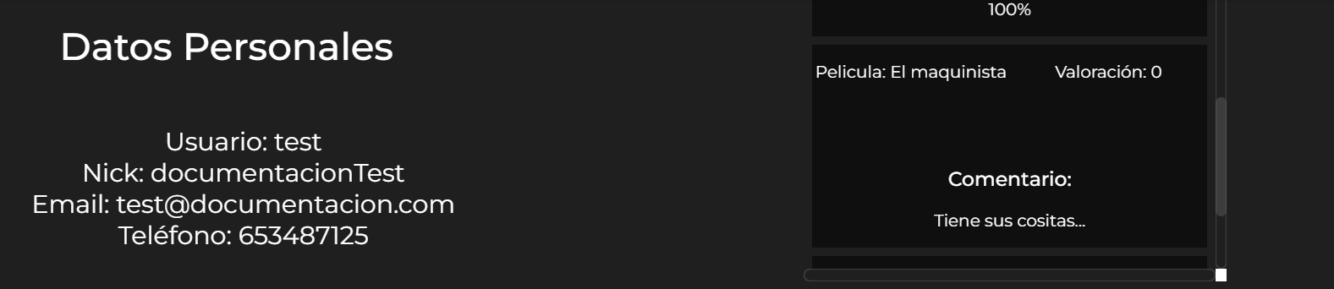

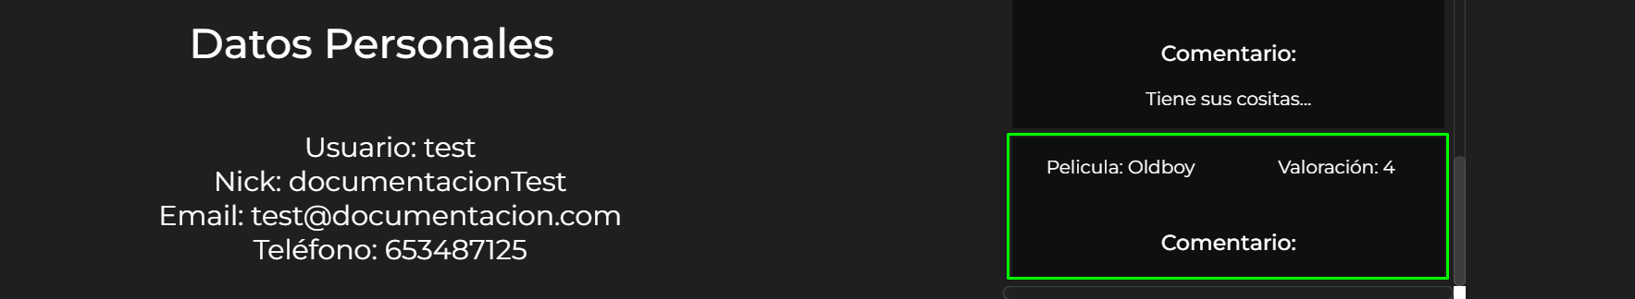

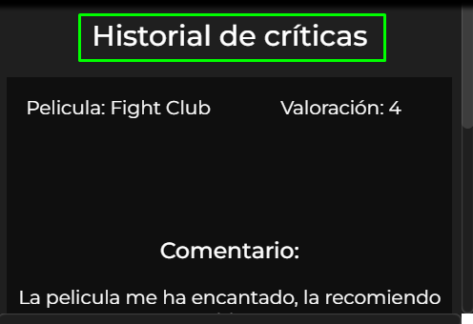

Hotfix: h1 “Historial de comentarios” por “Historial de críticas

# Fuente de código

Github : https://github.com/MrRobot4042212/FNC